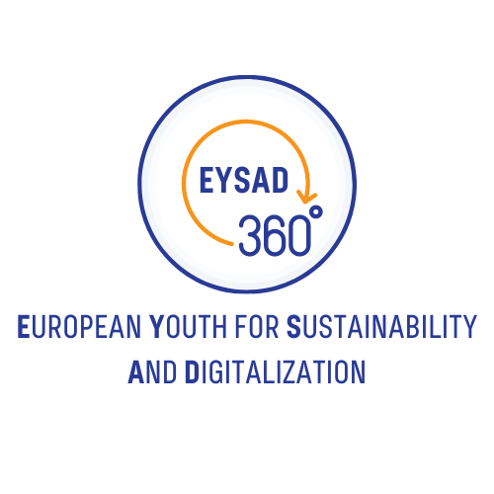

Tréneri kézikönyv

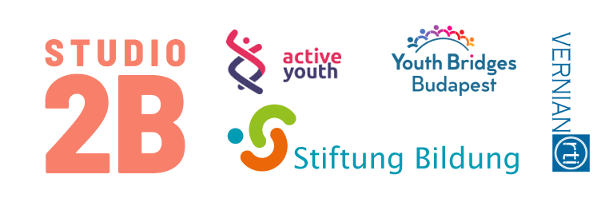

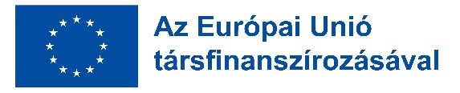
Az Európai Bizottság által e kiadvány elkészítéséhez nyújtott támogatás nem jelenti a tartalom jóváhagyását, amely kizárólag a szerzők véleményét tükrözi, és a Bizottság nem tehető felelőssé a benne foglalt információk bármilyen felhasználásáért.

Tartalomjegyzék
Tartalomjegyzék 1
Az EYSAD projektről 3
A partnerek 3
Bevezetés a kézikönyvhöz 5
1. MODUL: MÓDSZERTANI KOMPETENCIÁK 8
Bevezetés 9
Célcsoport-központú tartalom tervezése és végrehajtása egy fiatalokkal megvalósított projektben 9
Bevezetés a fenntarthatóságba és a fenntartható fejlődési célokba (SDG-k) 11
Hogyan motiváljuk a tanulókat? 14
A tanulási folyamat megfigyelése 16
Hogyan adjunk és kapjunk visszajelzéseket 17
A konfliktusok kezelése 18
2. Modul – A 360°-os környezeti fotótúra elkészítése 20
Bevezetés 21
Mi az a fotótúra? 21
Mi teszi a 360°-os fotótúrákat különlegessé? 21
A fotó túrák és a forgatókönyvírás 24
Történetmesélés 25
A történetírás folyamata 28
3. Modul - Technológia 30
Bevezetés 31
Virtuális valóság 31
360°-os tartalmak és fotótúrák létrehozása 35
Útmutató 360°-os képek készítéséhez a Google Street View (Utcakép) segítségével 37
Fotótúra tervezése (technikailag) és sikeres megvalósítása 46
Tippek és Trükkök 47
Összefoglaló 51
Képek 52
1. Modul 52
2. Modul 52
3. Modul 52
Források 53
1. Modul 53
2. Modul 53
3. Modul 53

Függelék 53
FÜGGELÉK: REJTVÉNY A FENNTARTHATÓ FEJLŐDÉSI CÉLOKRÓL (SDGS) 54

COPYRIGHT: Ezt a dokumentumot és a hozzá tartozó sablonokat az Active Youth készítette, a projekt valamennyi partnerének értékes hozzájárulásával együtt. Ez a dokumentum az Európai Bizottság támogatásával finanszírozott EYSAD projekt egyik szellemi eredménye. Ez a dokumentum az Erasmus+ program feltételei szerint ingyenesen letölthető és felhasználható.

A dokumentum a licenc hatálya alá tartozik:

Creative Commons Attribution 4.0, International by EYSAD (CC BY 4.0, https://creativecommons.org/licenses/by/4.0/legalcode): A CC BY 4.0 összefoglalva azt jelenti, hogy szabadon "Megoszthatod" (másolhatod és továbbterjesztheted az anyagot bármilyen médiumban vagy formátumban) és "adaptálhatod" (remixelheted, átalakíthatod és építhetsz az anyagra).
Az útmutatóban található képek nem tartoznak a CC BY 4.0 licenc hatálya alá.
Képhitelesítés: Minden kép a Word stock images adatbázisából származik.

FELELŐSSÉGI KÖRÖK: Az Európai Bizottság e kiadvány elkészítéséhez nyújtott támogatása nem jelenti a tartalom jóváhagyását, amely kizárólag a szerzők nézeteit tükrözi, és a Bizottság nem tehető felelőssé a benne foglalt információk esetleges felhasználásáért.

Az EYSAD projektről

A fenntarthatóság és a digitalizáció két olyan központi téma, amely sok nemzet fiatal generációit mozgatja. Ezek a témák meghatározzák és megváltoztatják az emberek jövőbeli életmódját. Ahhoz, hogy ezzel járó kihívásoknak megfeleljünk, a társadalom egészeként és különböző társadalmi szinteken kell cselekednünk. Különösen a fiatalokat kell képessé tenni arra, hogy aktív alakítói lehessenek a jövőjüknek. Fejleszteni kell képességeiket, hogy a jelenlegi digitalizált világban is aktív szerepet játszhassanak a fenntartható életmódhoz kapcsolódóan. Ehhez olyan új tanulási lehetőségekre van szükség, amelyek a fenntartható fejlődés vezérelvének megfelelően elősegítik az olyan képességek fejlődését, mint a kreativitás, a kritikus gondolkodás és a megoldás-orientált cselekvés. Emellett elengedhetetlen a digitális médiához való kritikus hozzáállás, mivel ezek mind a társadalmi részvétel fontos előfeltételei.

Az Európai Fiatalok a Fenntarthatóságért és Digitalizációért (EYSAD) projekt ezen a ponton kezdődik. A projektben olyan innovatív tanulási és tanítási lehetőségek kerültek kidolgozásra az ifjúsági munka területén, amelyek a fenntartható fejlődést segítik elő a digitális média segítségével. A projekt mind a fiatalokat, mind az ifjúságsegítőket és -vezetőket megszólítja és aktív cselekvésre ösztönzi őket.

CÉLOK
- A környezet- és éghajlat-védelemmel kapcsolatos problémákra való figyelemfelhívás, összekötve az egyén cselekvésének lehetőségeivel.
- Alapvető ismeretek elsajátítása a fenntarthatóságról és az ENSZ 17 fenntartható fejlődési céljáról (17 SDG), valamint ezek globális összefüggéseiről.
- A digitális kompetenciák erősítése a digitális média használata és fejlesztése révén.
- A szakképzett munkavállalók továbbképzésének elősegítése az ifjúsági munka és/vagy az oktatás területén.
- A fiatalok és az ifjúságsegítők támogatása, hogy a fenntartható fejlődés érdekében a változás aktív szereplőivé váljanak.

A partnerek

Az Active Youth egy litvániai székhelyű szervezet, amely ifjúsági vezetőket, gondolkodókat és cselekvőket, a változást keresőket és a változást megvalósítókat egyesíti. Víziójuk az, hogy lehetőségeket teremtsenek a fiatalok számára, és fenntartható pozitív hatást gyakoroljanak arra, ahogyan bolygónkkal, egészségünkkel, kiszolgáltatott helyzetűekkel valamint az online közösségekkel bánunk

A Youth Bridges Budapest egy 2019-ben alapított magyar nonprofit ifjúsági alapítvány. Célja, hogy segítse a fiatalokat a 21. század kihívásainak kezelésében. A fiatalokat felnőtt életük első éveiben támogatni kell abban, hogy sikeres jövőt alakítsanak ki maguknak és aktív állampolgárokká váljanak, hozzájárulva a társadalmi fejlődéshez. Ezt nem formális képzések szervezésével, valamint a helyi és nemzetközi önkéntesség támogatásával éri el.

A Vernian RTI egy ciprusi kisvállalkozás, regionális és európai fókusszal. Sokéves tapasztalattal rendelkezik különböző területeken, beleértve az információs és kommunikációs technológia (IKT), a digitalizáció, az információ és a kiberbiztonság valamennyi területét. A Vernian a szakképzés fejlesztésében és megvalósításában is aktívan részt vesz. Felhívja a figyelmet a mai összetett és gyorsan

változó környezetben jelentkező kihívásokra, és úgy véli, hogy a kutatás, a technológia és az innováció integrálásával működésükbe, a különböző szervezetek növelhetik innovációs képességüket, optimalizálhatják üzleti modelljüket és értékteremtő ajánlatukat, javíthatják versenyképességüket és elérhetik a fenntarthatóságot. A fenntartható szervezetek fenntartható gazdaságokhoz és társadalmakhoz vezetnek.

A Stiftung Bildung egy német adományozók által finanszírozott oktatási alapítvány. Célja a gyermekek és fiatalok számára a legjobb oktatási lehetőségek megteremtése. Országszerte erősíti az aktív társadalmi részvételt és a sokszínűséget a fenntartható fejlődésre való nevelés (ESD) jegyében, és a bölcsődei és iskolafejlesztési egyesületek hálózatán keresztül szerveződik, valamint számos helyen támogatja a fenntartható fejlődést szolgáló projektötleteket.

A Studio2B egy berlini székhelyű társadalmi vállalkozás. A Studio2B 2012 óta fejleszt innovatív koncepciókat és módszereket a pályaorientáció és a szakképzés területén azzal a céllal, hogy megerősítse a fiatalok és felnőttek kompetenciáit, felkészítse őket a munkaerőpiacra való belépésre vagy visszatérésre, és támogassa őket a továbbtanulásban. A Studio2B a célcsoport-központú eseményeket digitális tanulási módszerekkel és a nem formális oktatás módszereivel ötvözi. Ez magában foglalja az e-learning tanfolyamok, a számos szakmát bemutató virtuális céglátogatások, a 360°-os videókat és a virtuális valóságot (VR) használó duális tanulmányi programok, valamint az interaktív és multimoduláris 360°-os videós képzések létrehozását.

Bevezetés a kézikönyvhöz
A 360°-os fotótúra létrehozásának célja, hogy a fiatalok a digitalizációs eszközök segítségével felismerjék a fenntarthatóságban rejlő lehetőségeket és a közvetlen környezetükben lévő lehetőségeket.

A képzőknek rendelkezniük kell azokkal a készségekkel, amelyekkel ösztönözni tudják a fiatalok érdeklődését a digitalizáció és a fenntarthatóság témái iránt. Az EYSAD-képzőnek érteniük kell, hogyan reagáljanak a különböző helyzetekre, és fel kell készülniük arra, hogy megfelelően támogassák a fiatalokat/tanulókat a képzéseken.

A program a következő modulokra van felosztva:
- 1. modul - Módszertan,
- 2. modul - 360°-os környezeti fotótúra készítése,
- 3. modul - Technológia,
- Tippek, hasznos linkek/feladatok.

Ha a képzésre úgy tekintünk, mint arra a folyamatra, amelynek során valaki új dolgokat tanul meg, vagy új készségeket, kompetenciákat szerez, akkor a trénereknek képesnek kell lenniük arra, hogy ezt a feladatot hatékonyan és eredményesen vezessék. Fontos rámutatni, hogy egy trénerképző programban a hangsúly a tréneren van, akinek bizonyos szinten az adott téma szakértőjévé is kell válnia.

Az trénerképző programok fontosak olyan hozzáértő oktatók körének kialakítása érdekében, akik aztán az anyagot más képzőknek, majd tanulóknak is megtanítják. Ahelyett, hogy csak egy képző terjesztené az EYSAD-tanfolyamot, a trénerképzés során több oktató kerül bevonásra a folyamatba, ezáltal megsokszorozva a tanulók számát. A trénerképzés emellett következetes abban, hogy mit és hogyan adnak tovább a trénerek. A folyamat során a trénerek tanulók is egyben.

- EYSAD kapacitásépítés:

Az trénerképző programunk célja, hogy felkészítse az új és tapasztalatlan, valamint a tapasztalt oktatókat az EYSAD-tanfolyam megfelelő megtartására. Az oktatókat először is ellátjuk a szükséges képzési elemekkel és ismeretekkel, amelyek segítenek nekik fejlődni a digitalizáció és a fenntarthatóság témakörében, valamint megragadni az EYSAD koncepcióját.

Az oktatók számára alapvető fontosságú a szakértelem. Ezért az EYSAD-koncepció elsajátítása elengedhetetlen ahhoz, hogy olyan kompetens oktatók legyenek, akik sikeresen, hatékonyan és eredményesen tudnak képzési programot vagy digitalizációs projektet megvalósítani.

A trénerképző programunk célja, hogy támogassa a trénereket az EYSAD-koncepcióval kapcsolatos legmagasabb szintű kompetencia bemutatásához szükséges készségek és kompetenciák elsajátításában.

Ennek érdekében a trénerképző programot kísérő EYSAD képzési anyag magas színvonalú, jól strukturált és a trénerek számára könnyen érthető. A program emellett a képzési célokra és a célcsoportok igényeire összpontosít.

A képzési tartalmat úgy tervezték meg, hogy olyan szakértőket képezzen, akik aztán átadják tudásukat más oktatóknak.

- Tréneri kapacitásépítés:

A képzés különbözik a hagyományos didaktikus oktatástól; a képzőknek az egyes képzési csoportok vagy egyéni tanulók igényeire és céljaira kell összpontosítaniuk ahelyett, hogy egy tankönyvből tartanának előadást.
A trénereknek segítőnek kell tekinteniük magukat, aki arra törekszik, hogy támogassa a tanulókat a tanulási célok elérésében. Egy jó facilitátor számára a tanulók meghallgatása és bevonása fontosabb, mint a tárgyi tudás átadása. A facilitátorok leginkább arra összpontosítanak, hogy a csoportot a tanítás helyett az elköteleződés, az interakció, valamint a tudás és a tapasztalatok megosztása révén tanulásra késztessék.

A fő különbség a képzési és a facilitációs modellek között az általános megközelítésben rejlik. A hagyományos képzési modellben a tanulási folyamat a tipikus hierarchikus modellre és a tanár és a tanuló közötti kapcsolatra épül, míg a facilitációs folyamatban a tanulás az együttműködésen alapul, és a tanulási folyamat a tanuláshoz vezető eszközök, energia és áramlás biztosításával jön létre. A képzési és facilitációs készségek kombinálása lehetővé teszi számunkra, hogy támogassuk tanulóinkat abban, hogy részben hallgatáson keresztül, de saját készségeik, tudásuk és tapasztalataik megosztásával is nyitott gondolkodásmódot alakítsanak ki az új készségek elsajátítására. A trénerek biztonságos teret teremtenek, ahol az egymástól való tanulás megvalósulhat.

Az EYSAD-koncepció elsajátításán túl a trénereknek képesnek kell lenniük arra, hogy az általuk elsajátított tárgyi tudást közvetítsék közönségüknek, más trénereknek, akik aztán a projekt célcsoportjait fogják képezni.

A trénerképző program tehát nem csak trénereket, hanem szakértőket is képez, és olyan ismeretekkel és készségekkel ruházza fel őket, amelyek lehetővé teszik számukra, hogy jó trénerekké váljanak, és másokat, esetünkben főként fiatalokat képezzenek az EYSAD-koncepció segítségével.

A legjobb trénerek számos olyan személyiségjegyet mutatnak, amelyek a hatékonyságot helyezik előtérbe. Egyes személyiségjegyek taníthatók, míg más tulajdonságok nem.

Az élethosszig tartó és folyamatos tanulás olyan tulajdonság, amelyet nem lehet tanítani, mivel minden egyénnek magának kell nyitottnak lennie az új dolgok tanulására és a folyamatos tanulás szokásának kialakítására. A képzőknek nyitottnak kell lenniük az új témák és az és innovatív képzési módszerek elsajátítására, ami rendkívül fontos a digitális korban, amikor a képzőknek kombinálniuk kell a személyes és az online képzési technikákat.

Másrészt számos más tulajdonság is ugyanolyan fontos ahhoz, hogy jó trénerré váljunk, mint például az, hogy rugalmasan alkalmazkodjunk a célcsoportunk dinamikájához és az egyes képzési csoportok sajátosságaihoz, hogy jól szervezettek legyünk és előre felkészüljünk minden egyes tréningre, ne ítélkezzünk, és erőszakmentes kommunikációval oldjuk meg a problémákat, valamint jó prezentációs készségekkel rendelkezzünk. A stratégiai gondolkodás és a hatékony időgazdálkodás olyan tulajdonságok, amelyeket gyakorlással lehet fejleszteni. A tréner feladatának fontos része a moderálás, amely figyelembe veszi az egyének igényeit, kiegyensúlyozza a beszédarányokat, és minden résztvevőnek lehetőséget ad arra, hogy egyéni módon, egyenrangúan járuljon hozzá a tanulási folyamathoz.

A tréning transzparens lebonyolítása a jó trénerek másik fontos jellemzője, amihez jól fel kell készülni minden egyes képzésre, rendelkezni kell a tréningmodulok ütemtervével, sőt előre kell látni néhány olyan kérdést, amely az egyes a csoportban felmerülhet, ami azt jelenti, hogy ismerni és tanulmányozni kell a csoportot, még mielőtt a képzés megkezdődne.

A jó trénereknek szenvedélyesnek és lelkesnek kell lenniük az általuk oktatott téma iránt, és türelmesnek kell lenniük a tanulóikkal, akiknek új a képzés témája.

A trénerképző program célja, hogy segítsen trénereinknek fejleszteni ezeket a készségeket.

1. MODUL: MÓDSZERTANI KOMPETENCIÁK

Bevezetés

A 360°-os fotótúra a fiatalokkal egyrészt arra szolgál, hogy a fiatalok a digitalizációs eszközök segítségével felismerjék, mit jelent a fenntarthatóság, és milyen lehetőségek vannak a közvetlen környezetükben. Másrészt az oktatóknak is felkészültnek kell lenniük arra, hogy ösztönzést adjanak a digitalizáció és a fenntarthatóság témakörében. Ez a modul bemutatja, hogy mit kell tudniuk a trénereknek, ha digitalizációs és fenntarthatósági projektet akarnak szervezni a fiataloknak. A trénereknek meg kell tudniuk, hogyan kell reagálniuk bizonyos lehetséges helyzetekre, hogy felkészültek legyenek a projektre, és így segíthessék a fiatalokat/tanulókat.

A következő fejezetek lehetővé teszik a képzők számára, hogy betekintést nyerjenek olyan témákba, mint a fenntartható fejlődési célok, a motiváció, a nyomon követés, a visszajelzés és a konfliktusok kezelése.

Célcsoport-központú tartalom tervezése és végrehajtása egy fiatalokkal megvalósított projektben

Amikor olyan projekteken dolgozunk, amelyekben emberek vesznek részt, elengedhetetlen, hogy tudjuk, kivel fogunk együtt dolgozni. Ezáltal a koncepciót, a tartalmat, a tevékenységeket és számos más tényezőt ennek megfelelően tudjuk alakítani. Ez segít abban, hogy erősebb kapcsolat alakuljon ki köztünk és a tanulók között, kialakuljon a bizalom, és ami a legfontosabb, alkalmazkodjunk ahhoz, hogy felkeltsük és megtartsuk a figyelmüket, és később tisztább képet adjunk a kívánt cél elérése érdekében.

Ahhoz, hogy elérjük a kívánt eredményeket azzal kapcsolatban, hogy hogyan lehet hatékonyan felkészíteni a tanulókat egy 360°-os környezeti fotótúra elkészítésére, elengedhetetlen a célcsoport (tanulók) minél pontosabb meghatározása. A célcsoport meghatározásához az alábbi kérdéseket használhatjuk útmutatóul:
- Kik a résztvevőink? Készítsük el egyikük képzeletbeli profilját példaként.
  - Milyenek a kortársaik?
  - Milyen területről származnak (egy adott városrészből, egy vidéki körzetből)? Helyi lakosok?
  - Milyen hobbijaik, érdeklődési körük van?
  - Milyen az iskolai végzettségük?
  - Milyen tapasztalatokkal rendelkeznek már a területen?
  - Milyen problémákkal szembesülnek?
  - Milyen fejődési lehetőségei vannak a célcsoportnak?
  - Milyen erősségekkel, képességekkel, erőforrásokkal rendelkeznek a tagjai?
  - Mik a célcsoport tagjainak elvárásai és várakozásai?

Ezek a kérdések akkor különösen érzékenyek, ha különböző hátterű fiatalokkal van dolgunk. Fontos, hogy előzetesen megválaszoljuk a csoport, de az egyének problémáit vagy nehézségeit is, hogy az egyes résztvevők jól érezzék magukat a fotótúra megvalósítása és a közös munka során. Az oktatóknak tisztában kell lenniük a különbözőségekkel, hogy a digitalizáció témájú projektet úgy adaptálják, hogy minden résztvevőnek ugyanolyan feltételek álljanak rendelkezésre (pl. hozzáférés okostelefonokhoz, internethez és számítógépekhez). Például előfordulhat, hogy a csoport egyik tagja régebbi technológiával rendelkezik, mint a csoport többi tagja. Ebben az esetben a projekt előtt és közben is beszélgetést kell kezdeményezni ezzel a személlyel, hogy megbizonyosodjunk arról, hogy az illető megfelelően boldogul. Az ifjúsági szervezetek is biztosíthatnak alapvető felszereléseket a projekthez, hogy a csoportnak ne kelljen saját felszerelést használniuk.

- Mik a projekt céljai, és milyen hasonlóságokat találhatunk ezek és a célcsoport szükségletei/lehetőségei között? Határozzuk meg, milyen hatást szeretnénk elérni a projekt célközönségére/eredményeire vonatkozóan.
- Hogyan fogunk eljutni a célcsoporthoz a hátterük és az elérni kívánt cél alapján? Használjuk az általunk választott technikát, hogy felkeltsük és fenntartsuk a figyelmüket. Az első kérdésre adott válaszok segíthetnek meghatározni a célcsoport igényeit és szükségleteit. Néhány példa az információk bemutatásának/tanításának módjaira:
  - Workshop
  - Előadás
  - Írásos anyag
  - Egyéni feladatok
  - Játék
  - Videólecke/podcast

Mindent összevetve, melyik fog a legjobban működni számunkra? Talán van egy eredeti ötletünk? Egyrészt rugalmasnak kell maradnunk egy-egy csoporttal kapcsolatban. Fontos, hogy nyitottak legyünk a csoportra, és ne legyen fix képünk. Használhatunk különböző módszereket, és ha egy különösen jól működik a (cél)csoportunknak, nyugodtan használjuk gyakrabban. Megkérdezhetjük a csoportot is az igényeikről/kívánságaikról. Másrészt, egyértelműen kell fogalmazni:
- Határozzunk meg konkrét célszámokat, amelyeket el akarunk érni (elérés, időpontok, határidők, eredmények stb.).
- Milyen meglévő tudással rendelkezik már a csoport vagy bizonyos személyek? Ha a csoport már sokat tud a digitalizációról és a fenntarthatóságról, akkor a projekt tematikája lehet összetettebb. A trénerek konkrét ösztönzéseket adhatnak, és megkérhetik a tanulókat, hogy foglalkozzanak pl. a fenntarthatóság körüli politikai vagy társadalmi kérdésekkel. Ha a csoport még nem ismeri a témaköröket, a projekt arra is felhasználható, hogy első körben bevezetést adjon a témába. A képzőknek ezért a projekt adaptálása érdekében meg kell kérdezniük, hogy a tanulók mennyire tájékozottak a témákról.

Mindazonáltal, amikor célcsoport-központú tartalmakról van szó, ne felejtsük el, hogy ha sikeresen akarunk megvalósítani egy projektet, akkor a kezdetektől fogva be kell vonni az összes releváns, nagy befolyással rendelkező csoportot, intézményt és személyt. Ehhez használhatunk elemzést, amellyel meghatározhatjuk:
- mely belső és külső érdekelt felek relevánsak a projekt szempontjából,
- milyen elvárásaik, várakozásaik és félelmeik vannak,
- és milyen mértékben tudják pozitívan vagy negatívan befolyásolni a projektet.

Az érintettek elemzése az a folyamat, amelynek során a projekt kezdete előtt azonosítjuk ezeket a személyeket, osztályozzuk őket a részvételük, érdeklődésük és hatásuk szintje alapján, és kitaláljuk, hogyan lehet a legjobban bevonni az egyes érdekeltek csoportjait, és hogyan lehet velük a legjobban együttműködni a projekt során. Minden projektnek sok különböző személy bevonására, irányítására és engedélyére van szüksége.

Ezen érintettek bármelyike akadályozhatja a projekt megvalósítását, ha nem érti meg a projekt céljait vagy végrehajtási stratégiáját, vagy nem ért egyet azokkal. Például, ha fiatalokkal dolgozunk, a szüleik (családjuk) fontos érdekelt fél lehet a projekt sikere szempontjából. Ha egy család nem engedheti meg magának, hogy egy fiatalnak a tanulási folyamatban való részvételhez szükséges eszközöket adjon, akkor megtilthatják a tanulónak, hogy eljöjjön a képzésekre, mivel nem akarják, hogy gyermekeik másokkal szemben kisebbrendűnek érezzék magukat. Ezért azonosítanunk kell az érdekelt feleket, csoportosítanunk és rangsorolnunk kell őket, és ki kell találnunk, hogyan kommunikáljunk az egyes típusú érdekelt felekkel, és hogyan nyerjünk támogatást tőlük.

Összefoglalva, a trénereknek a projekt megkezdése előtt tájékozódniuk kell a résztvevőkről vagy a tanulókról. A fent felsorolt összes információ segíthet megérteni a célcsoportot, azaz a fiatalokat, és felkészíthet téged a fiatalokkal való találkozásra érzelmi és szakértői szinten.

Bevezetés a fenntarthatóságba és a fenntartható fejlődési célokba (SDG-k)

A 360°-os fotótúra létrehozása nem csak a technikai megvalósításról szól, hanem mindenekelőtt arról, hogy a digitalizálás révén a fenntarthatóság témáihoz is eljutunk. Ezért az oktatóknak tartalmilag fel kell készülniük arra, hogy a tanulóknak megtanítsák ezt a témát, és kérdésekkel támogassák őket. Az alábbiakban röviden bemutatjuk a fenntarthatóság témáját.

Az elmúlt években a fenntarthatóság és a fenntartható fejlődési célok világszerte az egyik legfontosabb témává váltak. Ezért elengedhetetlen, hogy többet tudjunk erről a fogalomról és a hozzá kapcsolódó témákról. Tágabb értelemben a fenntarthatóság azt a képességet írja le, hogy egy folyamatot idővel tartósan fenn tudunk tartani vagy támogatni tudunk. Üzleti és politikai kontextusban a fenntarthatóság célja a természeti vagy anyagi erőforrások kimerülésének megakadályozása, hogy azok hosszú távon felhasználhatók legyenek. A fenntarthatóság: "a jelen szükségleteinek kielégítése anélkül, hogy veszélyeztetné a jövő nemzedékek képességét saját szükségleteik kielégítésére. " A fenntarthatóság tehát nem csupán környezetvédelem, hanem gazdasági és társadalmi kérdés is. A fenntarthatóság e három pillérét informálisan úgy ismerjük, hogy bolygó, profit és emberek.

Mivel az utóbbi években egyre nagyobb aggodalomra ad okot az éghajlatváltozás, a környezetszennyezés és a biodiverzitás csökkenése, számos intézkedést hoztak e kihívások kezelésére a fenntarthatósági gyakorlatok és a zöld technológiák révén. Egyes villamosenergia-vállalatok például célokat tűztek ki a fenntartható energiaforrásokra, például a nap-, szél- és vízenergia-termelésre. Mindezek a célok az ENSZ által kidolgozott, 2030-ig szóló fenntartható fejlődési stratégia alá tartoznak, amelyben 17 fenntartható fejlődési célt (SDG) határoztak meg. Ezek a célok nagy lépést jelentenek egy jobb, fenntarthatóbb jövő felé az elkövetkező generációk számára.

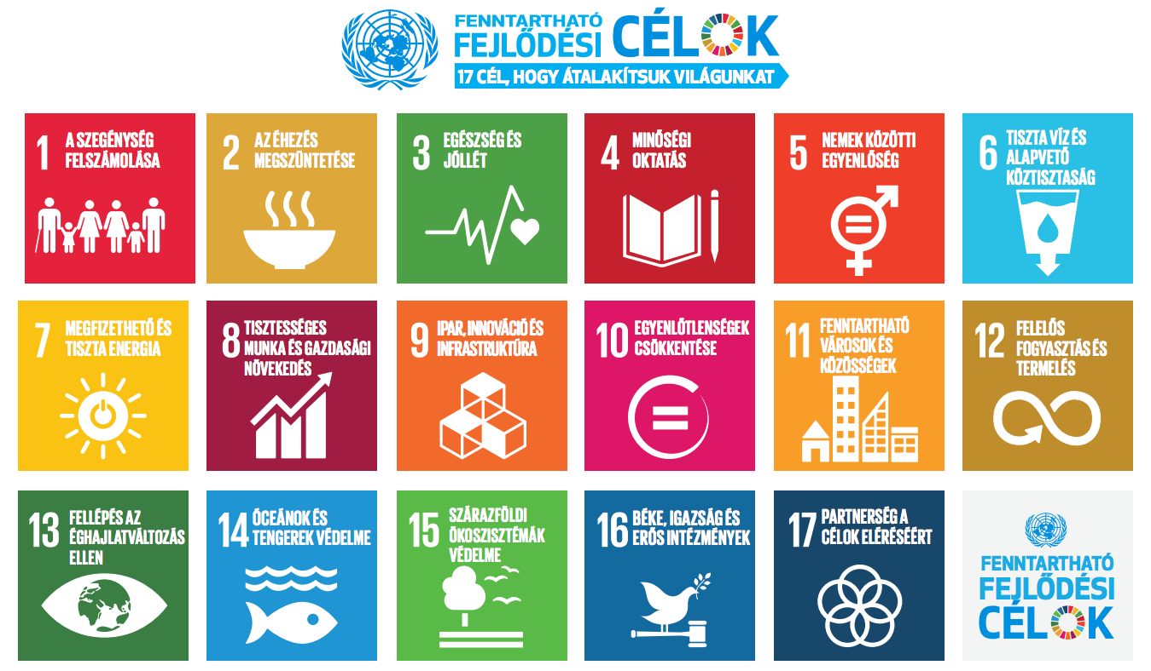
- kép: az összes SDG, https://sdgs.un.org

Mindent egybevetve, a Fenntartható Fejlődési Célok jól illeszkedik a virtuális túrákhoz, mivel az eszközként használható arra, hogy a fiataloknak bemutassa a kapcsolatot több fenntartható fejlődési cél között, további információkat adjon az egyes célokról, vagy akár bevezetést adjon nekik a fenntarthatóság egészébe. Ezért elengedhetetlen, hogy az oktatók elegendő információval rendelkezzenek a fenntarthatóságról és az SDG-kről, hogy felkészülten tudjanak válaszolni az ezzel kapcsolatos kérdésekre. Emellett a trénernek szem előtt kell tartania az ökológiai szorongást, és rendelkeznie kell néhány trükkel arra vonatkozóan, hogyan lehet az SDG-ket úgy bemutatni, hogy az ne legyen megterhelő a fiatalok számára. A trénernek például biztonságos környezetet kell teremtenie, és tájékoztatnia kell a tanulókat arról, hogy a foglalkozás, amelynek részesei, egy biztonságos tér, ahol szabadon kifejezhetik érzelmeiket, és kapcsolatba kerülhetnek más hasonlóan gondolkodó emberekkel.

Hogyan lehet az SDG-ket megismertetni a fiatalokkal?

Sokféle megközelítés létezik arra, hogy a fiatalokat megismertessük az SDG-kkel. Manapság sok vizuális és egyszerűen magyarázható információt találhatunk, például videókat vagy info-grafikákat. Célszerű olyan megközelítést választani, amely interaktív, így a fiatalok megtapasztalják a téma " életszerűségét", és az érdeklődésüket is növeli. Interaktív módszerek lehetnek például a csoportosan játszott játékok. Ily módon a fiatalok beszélgetésbe elegyednek, és egyúttal meg is vitatják a témát.

Ilyen játék például az SDG'S puzzle, amelynek egyik oldalán a célok képei vannak (mint az alábbi képen), a célok pedig külön találhatóak. A tanulók 2-4 fős csoportokban dolgozhatnak együtt, hogy megtalálják az összes célt és megoldják a kirakóst. Ez a módszer életkortól független. A játék a mellékletben található.

Például:

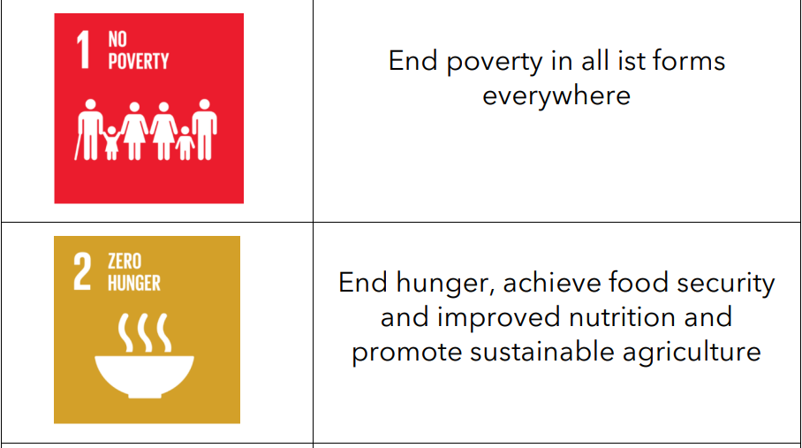
2. kép: SDG kirakós játék példák, https://sdgs.un.org

Az "Ismerd meg a céljaidat!" játékot is játszhatod. Ez a játék egy kvízre épül, amely minden egyes célról öt kérdést tesz fel, a cél jelentőségét hangsúlyozó körülményekre és a cél elérését segítő intézkedésekre összpontosítva. Ebben a játékban egyéni játékosok vagy 2-3-4 fős csapatok mérkőzhetnek meg egymással. A legtöbb helyes választ adó egyén vagy csoport nyeri a játékot. A játék kérdéseit a mellékletben találod.

A példa a következő:

3.kép: Know your Goals! játék

Olyan online játékokat is találhatsz, mint például a "https://gamethegoals.com/" vagy YouTube-videókat, amelyekkel magadat vagy a fiatalokat oktathatod erről a témáról.

Példák

- Mi az a fenntartható fejlődés?
https://www.youtube.com/watch?v=7V8oFI4GYMY

- ENSZ Fenntartható Fejlődési Célok - Áttekintés
https://www.youtube.com/watch?v=M-iJM02m_Hg

- Hogyan tehetjük a világot egy jobb hellyé 2030-ra, Michael Green | TED Talks
https://www.youtube.com/watch?v=o08ykAqLOxk

- “Mi az emberek” a Globális Célokért | Global Goals
https://www.youtube.com/watch?v=RpqVmvMCmp0&t=45s

- Globális Célok Poszterek | Képregény
https://www.yumpu.com/xx/document/read/55730350/1-page-goals-comics-full-set-pd

Hogyan motiváljuk a tanulókat?

Az emberek motiválása a különböző tevékenységekben való részvételre kihívást jelenthet, különösen a fiatalok számára. Ennek számos oka lehet: 1) az emberek nem hisznek abban, hogy erőfeszítéseik javítják a teljesítményüket; 2) a jutalmak struktúrája és kiosztása demotiválja őket; 3) más prioritásaik vannak, amelyek egymással versengenek az idejükért és figyelmükért; 4) fizikai, mentális vagy egyéb személyes problémáik lehetnek, amelyek befolyásolják a motivációt stb. Ezért az oktatóknak ismerniük kell a trükköket ahhoz, hogy a tanulók, különösen a fiatalok érdeklődését fenntartsák a projektben való részvétel iránt, és motiváltak maradjanak a fotótúra készítésének hosszú időszaka alatt. Íme néhány tanács arra vonatkozóan, hogyan lehet őket motiválni:

- Mindig legyél felkészült!
Minél felkészültebb vagy, annál jobban tudsz majd válaszolni a kérdésekre. Győződj meg róla, hogy alaposan utánanéztél a témádnak. Érkezz korán, hogy minden találkozó előtt megszokd és megismerkedj a környezeteddel.
Az első alkalom elején a tanulóidnak adj néhány háttérinformációt magadról és a témáról, amelyről tanulni fogtok. Vázold fel a napot, válaszolj a kezdeti kérdésekre, és csinálj egy gyors jégtörőt - ami lehet olyan egyszerű, mint hogy mindenkitől megkérdezed a nevét, kedvenc tevékenységét vagy kedvenc ételét. A jégtörő nagyszerű módja annak, hogy már az elején megkönnyítsék a dolgokat mindenki számára.
Amikor előadást tartasz, és az emberek elkezdenek kérdéseket feltenni, tégy meg mindent, hogy a lehető legvilágosabban és legpontosabban válaszolj rájuk. Ha nem tudod a választ, légy őszinte velük, és biztosítsd őket arról, hogy megkeresed a választ a kérdésükre, és amint tudsz, visszatérsz rá.

- Használj gyakorlatias megközelítést!
Az egyik leggyorsabb módja annak, hogy a tanulók figyelmét elveszítsük, ha órákon keresztül hallgatják az előadásunkat. Fontos, hogy a képzést a lehető leginteraktívabban és gyakorlatiasabban végezzük. Mindenki másképp tanul, akár megfigyelések, videók, forgatókönyvek vagy játékok segítségével. A gyakorlatias képzés olyan praktikus megoldásokat kínál, amelyek segítségével a tanulók könnyebben megértik, amit tanulnak, mivel önállóan gyakorolhatják a tanultakat. Emellett kiváló arányban vezet az új ismeretek megjegyzéséhez is. Amikor az embereket arra késztetik, hogy tegyenek valamit, akkor aktív módon tanulnak. Gyakorolják a kritikai gondolkodási készségeket és tesztelik tudásukat. A legfontosabb, hogy a képzésnek ez a formája lehetővé teszi, hogy aktívan tudást alkossanak, ahelyett, hogy passzívan fogyasztanák azt.

- Gamifikáció - játékos tanulás
A tanulás szórakoztatóvá tétele alapvető fontosságú, és a játékosítás bevezetése a tanulási környezetbe remek módja annak, hogy növeljük a tanulók elkötelezettségét. A célok kitűzése, a kihívások és a jutalmazás a fiatalokat lelkesíti.
Osszuk a tanulókat kis csoportokra, és hagyjuk, hogy nevet válasszanak a csapatuknak. A helyes válaszok alapján készítsünk csapatranglistákat, hogy lássák, hogyan állnak az egyes csapatok a társaikhoz képest, és hogy képet kapjanak arról, milyen messzire kell eljutniuk ahhoz, hogy megelőzzék a következő csapatot. Ez motiválni fogja a tanulókat az együttműködésre, a szórakozásra és a tanulásba való valódi befektetésre.

- Jutalmazd meg az erőfeszítést
A játékosítás fokozza a tanulók motivációját az aktív tanulásra, de a játékosításnak van jutalmazási rendszere is. A ranglisták, jelvények és tanúsítványok egyszerű, de hatékony módjai a jutalmazási körök beépítésének a tanulási tapasztalatokba.
A tanulók elkötelezettségének növelésére irányuló egyik lehetséges stratégia, ha minden egyes elvégzett feladatért vagy tartalomrészletért jutalmat adunk. Egy másik lehetőség a kiemelkedő eredményeket elérők kiemelése egy ranglistatábla segítségével. Sok esetben a leghatékonyabb ösztönző a tanulásra a tanúsítvány, mivel fejleszteni szeretnék a képességeiket, és ezt követően valamit fel is akarnak mutatni. Gondoljuk át, hogyan lehet a tanúsítványokat a teljesítmény elismerésére használni. Ha lehetséges, a tanúsítványokat valamilyen hivatalos képviselő írja alá.

- Teremts nyitott teret a kommunikációnak!
A jobb kommunikációval sok jellemző tanulási akadályt le lehet küzdeni. Gondoskodjunk arról, hogy a tanfolyamok tervezése során a nyílt kommunikációs csatornáknak kiemelt szerepet tulajdonítsunk, és a tanulók tudják, hogyan használhatják azokat. A tanulók szerepvállalásának elősegítése érdekében az online kommunikáció például magában foglalhat alkalmi csoportos megbeszéléseket arról, hogy hogyan lehet javítani a fotótúrákat, irányított egymástól való tanulást vagy informális lehetőségeket a kérdések feltevésére. Ehhez a kommunikációs csatornák lehetnek informális kérdés-felelet párbeszédek, személyre szabott e-mailek, személyes kapcsolatfelvétel stb. E csatornák létrehozásakor tegyük nyilvánvalóvá, hogy minden véleményt nagyra tartunk és figyelembe veszünk.

Számos oka lehet annak, hogy a fiatalok motiválatlannak érzik magukat egy projekt során, például frusztráltnak érezhetik magukat, mert valami technikailag nem működik, és félhetnek a kudarctól. Ez teljesen normális, különösen akkor, ha egy projekt hosszú ideig tart. A trénernek kell elsőként észrevennie és intézkednie, amikor ez a probléma felmerül. Beszélgessünk a fiatalokkal - tudjuk meg, miért érzik magukat kevésbé motiváltnak. Gondoskodjunk arról, hogy az elért eredményeket jutalmazzuk - még ha ez csak egy vállveregetés is. Ne büntessük a kudarcot - ha a tanulók küszködnek, mert valami nem sikerül, ne büntesd őket - ehelyett bátorítsd őket, hogy próbálkozzanak újra. A csoportdinamika gyakran ütközik "motivációs mélyrepülésbe" a hosszabb projektek közepén, és ez gyakran nem az egyénekről szól.

A tanulási folyamat megfigyelése

A projekt sikerének és a fotótúra készítésének megismeréséhez elengedhetetlen a nyomon követés. Az egyéni tanulók és kiscsoportok esetében is gyakran alkalmazott előrehaladás-figyelés a tanulók tanulmányi és szociális-érzelmi viselkedésének elemzésére, a fejlődés ütemének tanulmányozására, valamint az oktatás hatékonyságának értékelésére szolgál. Ezt a megközelítést annak megítélésére használják, hogy a képzési gyakorlatokat fenn kell-e tartani, ki kell-e javítani vagy bővíteni kell-e a tevékenységeket annak érdekében, hogy a tanulók olyan erőforrásokhoz és útmutatáshoz jussanak, amelyek elősegítik fejlődésüket és kielégítik szükségleteiket. A nyomon követés azért is fontos, mert segíti a trénert abban, hogy megalapozott döntéseket hozzon. A tanuló teljesítményének nyomon követése nélkül csak találgatásokat lehet tenni a tanulók alkalmasságáról. Ezek a feltételezések spekulatívak, és lehet, hogy helyesek, de az is lehet, hogy nem. Ha értékeljük a tanuló teljesítményét, akkor objektíven láthatjuk, hogy mit tudnak és mit nem tudnak. Sokkal könnyebb megítélni egy fiatal tanulási előrehaladását, ha tudja, hogyan teljesít. Ezért a nyomon követés elengedhetetlen ahhoz, hogy értékelni lehessen a projekt előrehaladását, megalapozott döntéseket lehessen hozni, és szükség esetén módosításokat lehessen végrehajtani azzal kapcsolatban, hogy mi a legjobb módja a fotótúra elkészítésének. Például képzőként az első tanulási kurzus során tájékoztassuk a fiatalokat arról, hogy a haladás nyomon követése hogyan fog folytatódni. Hetente egyszer vagy kétszer találkozhatunk a csoporttal (akár személyesen, akár online), hogy ellenőrizzük a projekt állapotát, és megismerjük a fiatalok előtt álló kihívásokat. Ez arra is jó módszer lehet, hogy ellenőrizzük a fiatalok motivációját!
Tipp

Sokféleképpen lehet a haladást nyomon követni:
- Kis csoportok kialakítása
- Beavatkozás tervezése
- Hiányosságok vagy lehetséges tanulási területek azonosítása
- Egymástól tanulás
- A tanuló fejlődéséhez igazított kérdésfeltevés
- Tervek készítése napi minileckékre/oktatásra
- Tanulói reflexió
- Összegzés

Az is lényeges, hogy pontosan tudjuk, "mit" mér a mérés, amit így kategorizálhatunk:
- Elérés: mit lehet tenni / mit lehet tenni / mit lehet tudni?
- Eredményesség: mit végeztek el?
- Lehetőségek: mit lehetne tenni / mit kellene tenni?
- Előrelépés: milyen pozitív változás történt / milyen utat tettünk meg?
- Erőfeszítés: mennyi munkát fektettünk bele?
- Leleményesség/vállalkozás: milyen megoldásokat találtak a kihívásokra a rendelkezésre álló erőforrások birtokában?
- Környezet: milyen körülmények között próbál a tanuló fejlődni?

Az online tanulást is érdemes megemlíteni. Az online tanulás lassan a világ egyik legnépszerűbb tanulási formájává válik. Bár az online tanulásnak rengeteg előnye van, a tanulók és az oktatók is szembesülnek néhány kihívással. Például, sokkal nehezebbé válik a fiatalok fejlődésének nyomon követése és ellenőrzése. De mindig van megoldás. A különböző technológiák, eszközök és alkalmazások segíthetnek, például az azonnali üzenetküldő alkalmazások segítségével a trénerek kommunikálhatnak a fiatalokkal. A WhatsApp, a Messenger vagy a Viber használható a tanulókkal való munka megbeszélésére. Ifjúságsegítőként olyan kérdéseket kell feltenni, amelyek segítenek nyomon követni a fejlődést, például: "Hogyan találtad meg ezt a projektet, amelyben részt veszel?" vagy "Találkoztál-e nehézségekkel a fotótúra készítése során nyújtott anyag elsajátítása során?". A tanulók fejlődésének nyomon követése kérdezz-felelek formájában is történhet. Ez lehetőséget ad a tanulóknak arra, hogy a kiadott feladat bármelyik részével kapcsolatos kérdéseiket feltehessék. Továbbá azonosítani tudja azokat a területeket, amelyekkel küzdenek, és azokat, amik jól mennek.

Összefoglalva, a tanulás előrehaladásának nyomon követése elengedhetetlen a sikeres projekthez. Nem csak nekünk, mint képzőknek fontos, hanem a fiatalok számára is, hogy kifejezzék kihívásaikat és hatékonyabban megértsék a tananyagot. Ráadásul a tanuló motivációját is növelheti!

Hogyan adjunk és kapjunk visszajelzéseket

A visszajelzés a tanulási folyamat lényeges része. Kiváló lehetőséget nyújt a készségek fejlesztésére és azon területek azonosítására, amelyeken az oktatónak és a tanulóknak fejlődniük kell. Akár kapsz, akár adsz visszajelzést, ez minden ember fejlődéséhez elengedhetetlen. A visszajelzés javíthatja az elköteleződést, célt adhat az embereknek, és tartalmas kapcsolatokat alakíthat ki. Azáltal, hogy a tanulók megtudják, hol tartanak most, és mire kell összpontosítaniuk ahhoz, hogy elérjék a céljukat, a gyakorlati visszajelzés térképként funkcionál. Konstruktív kritika nélkül a fiatalok olyan téves elképzelésekkel rendelkezhetnek, amelyekkel az információ elsajátításakor nem voltak tisztában, és esetleg úgy haladnak a cél irányába, hogy nem tudják, hogyan juthatnak el oda a végén. Ezért a fiatal tanulóknak visszajelzést adni a projekt folyamata során elengedhetetlen, mert ezek javíthatják a megértésüket arról, hogy mi is az a virtuális fotótúra, és fejleszthetnek bizonyos képességeket, például fotók vagy videók készítése. A visszajelzést a fotótúra készítésének minden egyes lépése után lehetne adni, a folyamat lépéseit pedig a tanulás/tanítás kezdetén lehetne bemutatni.

Ha visszajelzést adunk, az legyen:
- Konkrét - a fejlődéshez a tanulóknak egyértelmű útmutatásra van szükségük.
- Konstruktív - a visszajelzés során mindig találjunk egyensúlyt aközött, hogy mit akarunk mondani, és hogy mit gondolunk, mi lesz hasznos.
- Kérdésekkel teli - a kérdések elősegítik az adott anyag hatékonyabb feldolgozását.
- Időszerű - a visszajelzés akkor a leghasznosabb, ha a lehető leghamarabb adjuk egy adott feladat után.
- A viselkedésre és ne a személyre összpontosíts - a visszajelzésnek a viselkedésre kell irányulnia, és nem arra, hogy valaki hogyan néz ki, hogyan gondolkodik, ki ő vagy mit hisz.

Ha visszajelzést kapunk, így reagáljunk rá:
- Figyeljünk és ne szakítsuk félbe - miközben visszajelzést kapunk, próbáljunk meg nem vitatkozni, magyarázkodni és félbeszakítani. Figyeljünk nyitottan, esetleg jegyzeteljük le, amit mondanak.
- Váltsuk a kapott szavakat tettekre - a kritikára reagálva pozitívan kell cselekedni. Gondoljuk át, hogy a visszajelzések fényében milyen változtatásokat fogunk végrehajtani.
- Ismerjük el hibáinkat és lépjünk tovább - a sikerhez tanulni kell a kudarcokból is. Ismerjük el a hibáinkat, bocsássunk meg magunknak is, és a jövőben legyünk körültekintőbbek.
- Értékeljük a visszajelzést - annak demonstrálására, hogy nemcsak meghallgattuk és megértettük, amit mondtak hanem el is fogadtuk, köszönjük meg a visszajelzést adó személynek.

Mindent egybevetve, a visszajelzések adása és fogadása a fotótúra létrehozásának folyamatában fontos, mert amikor a fiatalok csoportjai együtt dolgoznak, tudniuk kell, hogyan adjanak konstruktív visszajelzést egymásnak, hogy elkerüljék a vitákat és megakadályozzák, hogy a nézeteltérések nagyobb konfliktusokká fajuljanak. Ez az oka annak, hogy a trénereknek tájékoztatniuk és tanítaniuk kell a tanulókat arról, hogyan tudnak bánni a visszajelzésekkel. Ahogyan azt már említettük, ezt az első foglalkozáson be lehet vezetni, mielőtt bármilyen csoportmunka elkezdődik, és egy projekt folyamata során egy extra alkalmat is lehet biztosítani ebben a témában, hogy ellenőrizni lehessen, hogyan működik a csoport számára.

A konfliktusok kezelése

Nem meglepő, hogy egy olyan tanulási folyamatban, ahol különböző emberek különböző elképzelésekkel találkoznak, konfliktusok alakulhatnak ki. Ezek azonban az emberi természet alapvető elemei, és szükségesek az erkölcsi és érzelmi fejlődéshez. Egy tanulási folyamatban előfordulhatnak nézeteltérések a tanulók között vagy az oktatók és a tanulók között. Például, a tanulók egy csoportjában nézeteltérések lehetnek, mert nincs meglévő struktúrájuk arra vonatkozóan, hogy ki milyen feladatokat vállaljon egy fotótúra elkészítése során, vagy a fiataloknak eltérő véleményük van arról, hogyan kell bizonyos dolgokat megvalósítani. Ezért a tréner a foglalkozás elején javasolhatja, hogy minden résztvevő vállaljon egy adott feladatot. Ez egy olyan helyzet, ahol fontos a visszajelzés adásának és fogadásának ismerete, mert ha a fiatalok tudják, hogyan kell ezt megfelelően és konstruktívan tenni, akkor a konfliktus kialakulását is jobban lehet kezelni. Tartsuk szem előtt, hogy a konfliktusok elkerülhetetlenek, de a tanulási környezetben a harmóniának és a tiszteletnek együtt kell léteznie, és a vitáknak nem szabad negatívan befolyásolniuk a fiatalok tanulási folyamatát. Ezért a nézeteltéréseket az teszi pozitívvá vagy negatívvá, hogy hogyan kezelik ezeket a konfliktusokat. Van néhány stratégia és tanács arra vonatkozóan, hogyan kell kezelni a konfliktust, hogy az ne károsítsa a tanulási folyamatot:
- Ne hagyjuk, hogy zavarjon - a konfliktushelyzetben lévő tanulók izgatottnak, fenyegetettnek, frusztráltnak és/vagy dühösnek érezhetik magukat. Ezek a negatív érzelmi reakciók megnehezíthetik a segítségnyújtást.
- Döntsük el, hogy hol és mikor foglalkozunk a problémával - ez azt mutatja, hogy ismerjük a tanuló igényeit. Erősíti a viselkedéssel kapcsolatos elvárásainkat, ha azonnal reagálunk az aggodalmaikra, szorongásaikra és helytelen viselkedésükre.
- Figyeljünk oda a tanulóra - amikor beszélgetünk vele, barátságos hangnemben és nyílt kérdésekkel mutassuk meg, hogy érdekel az álláspontjuk megismerése.
- Érvényesítsük a nézőpontunkat - főként, ha érzelmi alapon reagálunk, eléggé egyszerű félreértelmezni valakit. Biztosíthatjuk, hogy megértjük a tanulóink álláspontját, ha megfogalmazzuk nekik a nézőpontunkat, és megkérjük őket, hogy tisztázzanak minden félreértést, vagy adjanak további információkat bármilyen félreérthető pontról.
- Döntsünk egy álláspont mellett, és indokoljuk meg azt - most, hogy már jobban megértettük a helyzetet, kiváló helyzetben vagyunk ahhoz, hogy kiválasszuk a további lépéseket. Győződjünk meg arról, hogy a választott cselekvés összhangban van a képzés tanulási céljaival.
- Beszéljük meg a következő lépéseket, és rögzítsük a választásunkat - miután felvázoltuk a döntésünket, megbeszélhetjük a tanulókkal a lehetséges következő lépéseket.

Tipp
A konfliktus lehet hasznos és ártalmas is. A konfliktus teljes hiánya közömbösséget és passzivitást eredményezhet. Másrészről viszont a mérsékelt konfliktus elősegítheti a cselekvést, egészséges rivalizálásra ösztönözhet, és új ötleteket adhat. A vitákat úgy kell kezelni, hogy több hasznot, mint kárt eredményezzenek. A legjobb módszer, ha a nézeteltérésben részt vevő feleket párbeszédbe vonjuk be, ahol mindegyikük lehetőséget kap, hogy ismertesse álláspontját.

2. Modul – A 360°-os környezeti fotótúra elkészítése

Bevezetés

A következő részben bemutatjuk, miért érdekesek a 360°-os fotótúrák, mik azok a fotótúrák, hol használják őket, és miért hatékonyak új dolgok megismerésében. Ez nem csak a digitális készségekre vonatkozik, hanem olyan készségekre is, mint például olyan történet kitalálása, amely egyszerre élvezetes és a tanulás szempontjából hatékony. Ez a modul bemutatja, mi a történetmesélés, példákkal és gyakorlatokkal illusztrálva.

Mi az a fotótúra?

A fotótúra olyan tanulási eszközként használható, amely interaktív módon vezet végig különböző konkrét régiókon és fotók, videók és hanganyagok segítségével mutatja be az olyan témákat, mint a környezetvédelem, az éghajlatváltozás, az élővilág, a különböző ipari folyamatok, tájak stb. A fotótúra a témáról szóló átfogó képpel kezdődik, és onnan különböző ikonok, például nyilak segítségével navigálhatunk a túra különböző szakaszai között. A képek 360°-os látószögben készülnek és tekinthetők meg.

A fotótúrák történeteknek tekinthetők. Regionális/nemzeti/globális kihívásokat és megoldásokat mutatnak be. Egy témán belül, egy helyszín körül, egy különleges eseményről készítenek fotókat. Egy témán belül sok fotó készülhet, amik kapcsolódnak egymáshoz. Néhány példa a fotótúrákra: budapesti építészet fotótúra, éjszakai fotótúra Berlinben, nyári fotótúra Litvániában, gleccserfotótúra Izlandon stb. A fotótúrák mögött hatalmas üzlet (példavideó) áll, ezeket többnyire szakértő fotósok vezetik, akik ismerik a területet és a legjobb helyeket a felvételek készítéséhez. De ahogy itt bemutatjuk, ezt az eszközt bárki használhatja.

Mi teszi a 360°-os fotótúrákat különlegessé?

A fotótúra lehetőséget ad arra, hogy belépjünk a virtuális valóságba, és saját magunk mozogjunk és fedezzük fel az egyes elemeket. Ezért is érdekes eszköz a fiatalok számára: egyszerre interaktív és informatív! Konkrét céljuk van, ami a legtöbb esetben az, hogy információt nyújtsanak, oktassanak, rávilágítsanak valaminek a fontosságára, vagy megmutassanak egy területet valakinek, aki nem tud ott lenni az adott helyen. Különbözik a videóktól, mert azok statikusabbak, míg a fotótúrák rugalmasabb navigációval és lehetőségekkel rendelkeznek.

A fotótúra definíciója: "A 360°-os virtuális túra olyan 360°-os panoráma képek gyűjteménye, amelyeket úgy »illesztenek« össze, hogy egy teljesebb, 360°-os képet adjanak egy helyszínről. Speciális kamerákat, objektíveket, technológiát és módszereket használnak, hogy a túrát egy teljes vizuális élménnyé tegyék a néző számára."
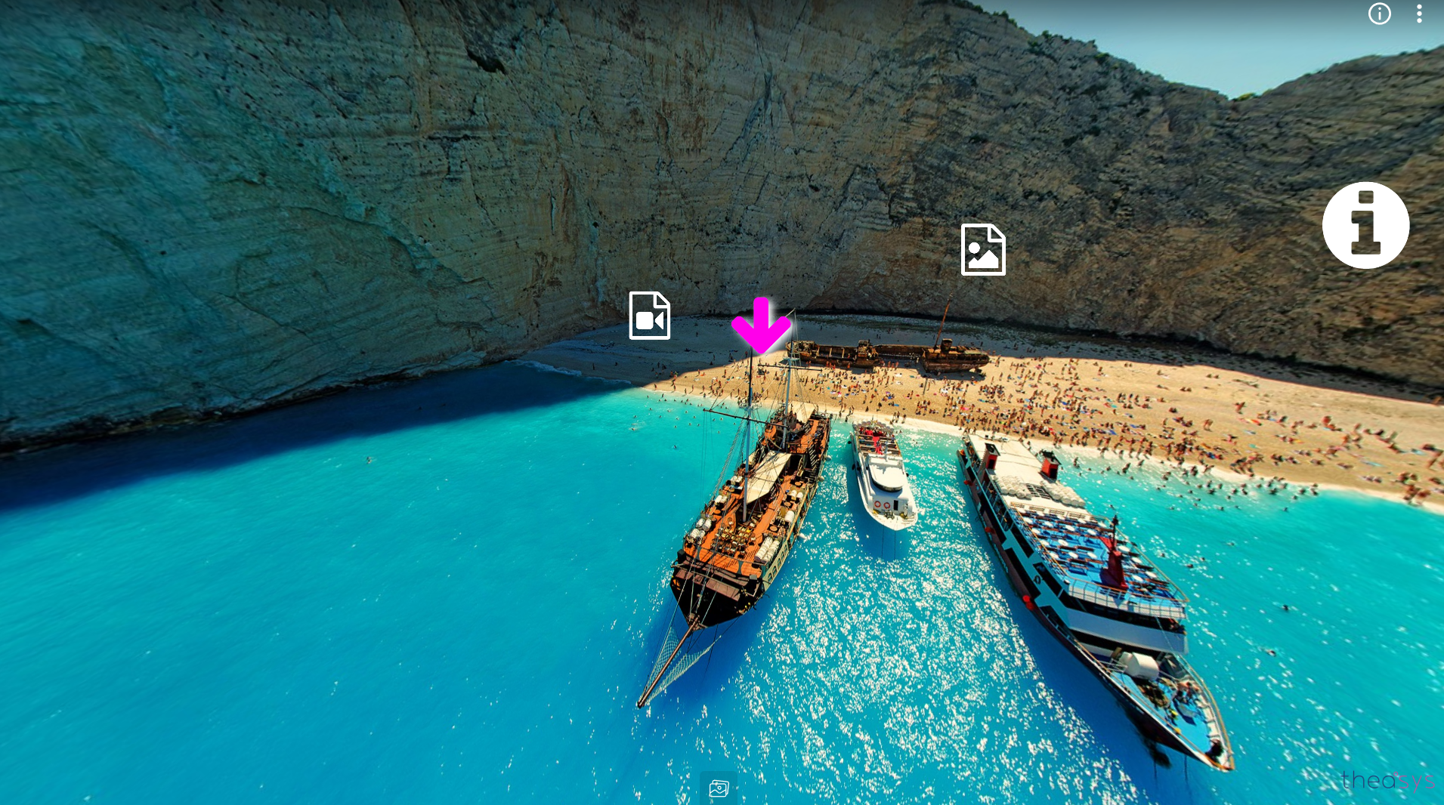
4. kép: Tájkép fotótúra példa, https://www.theasys.io/samples/

A 360°-os fotótúrán a készítő kezében van az irányítás, hogy mit szeretne látni. Nagyon fontos, hogy a képek jó minőségűek legyenek, mert a felhasználói élmény nagyban függ a képek minőségétől. Az ilyen túra szórakoztató módja annak, hogy többet tudjunk meg egy helyről vagy területről, és egy adott témán belül tanuljunk valami újat is (például egy helyszínnel kapcsolatos környezetvédelmi kérdéseket).

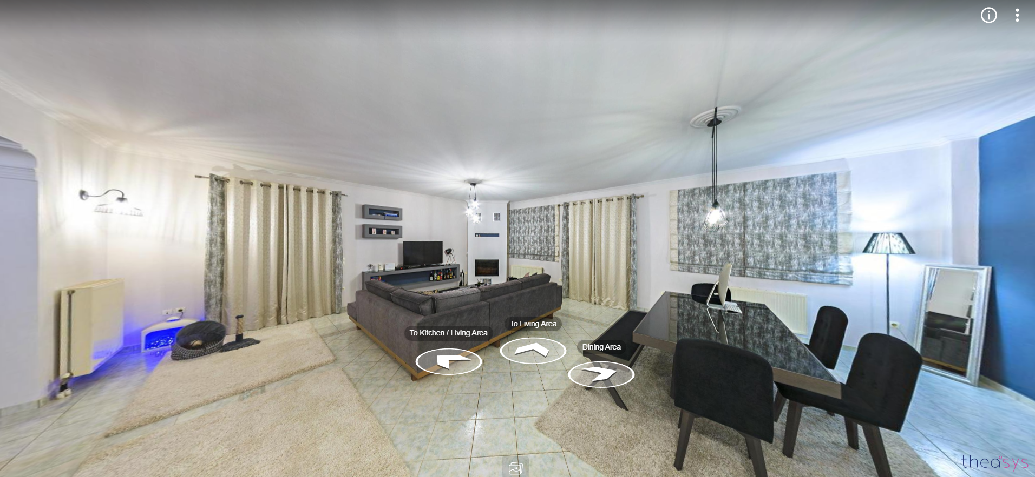
5. kép: Lakáspiaci felhasználása a fotótúrának, https://www.theasys.io/samples/

Ezeket a fotótúrákat/virtuális túrákat elsősorban marketingeszközként használják. Virtuális valóságként hatnak, és sokkal nagyobb hatást gyakorolnak az ügyfelekre, mint a hagyományos képek. A fotótúrák gyakori felhasználási módja, hogy egy házat belülről mutatnak be, ahol a nyilakra kattintva kiválaszthatjuk, hogy melyik szobába szeretnénk belépni. Példákat ezen a weboldalon találhatsz: https://www.theasys.io/samples/

A 360°-os fotótúrák egyéb gyakori felhasználási területei: éttermek, bárok, üdülőhelyek, szállodák. A Google utcakép nagyon hasonló élményt nyújt. Ezek a fotótúrák viszont interaktívabbak, szórakoztatóbbak, sok információt nyújtanak, és segítenek bizonyos döntéshozatali folyamatokan.

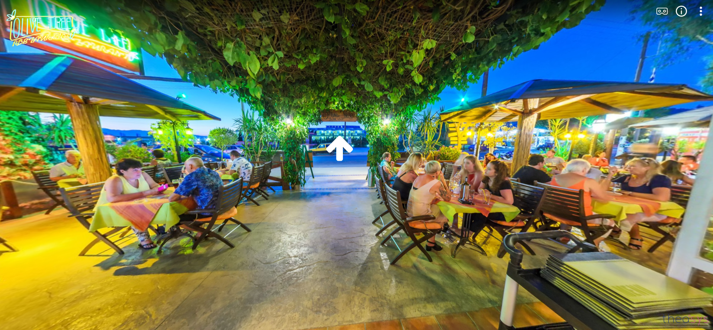
6. kép: Üzleti felhasználása a fotótúrának, https://www.theasys.io/samples/

Egy 360° kép önmagában alapvetően nem néz ki jól:
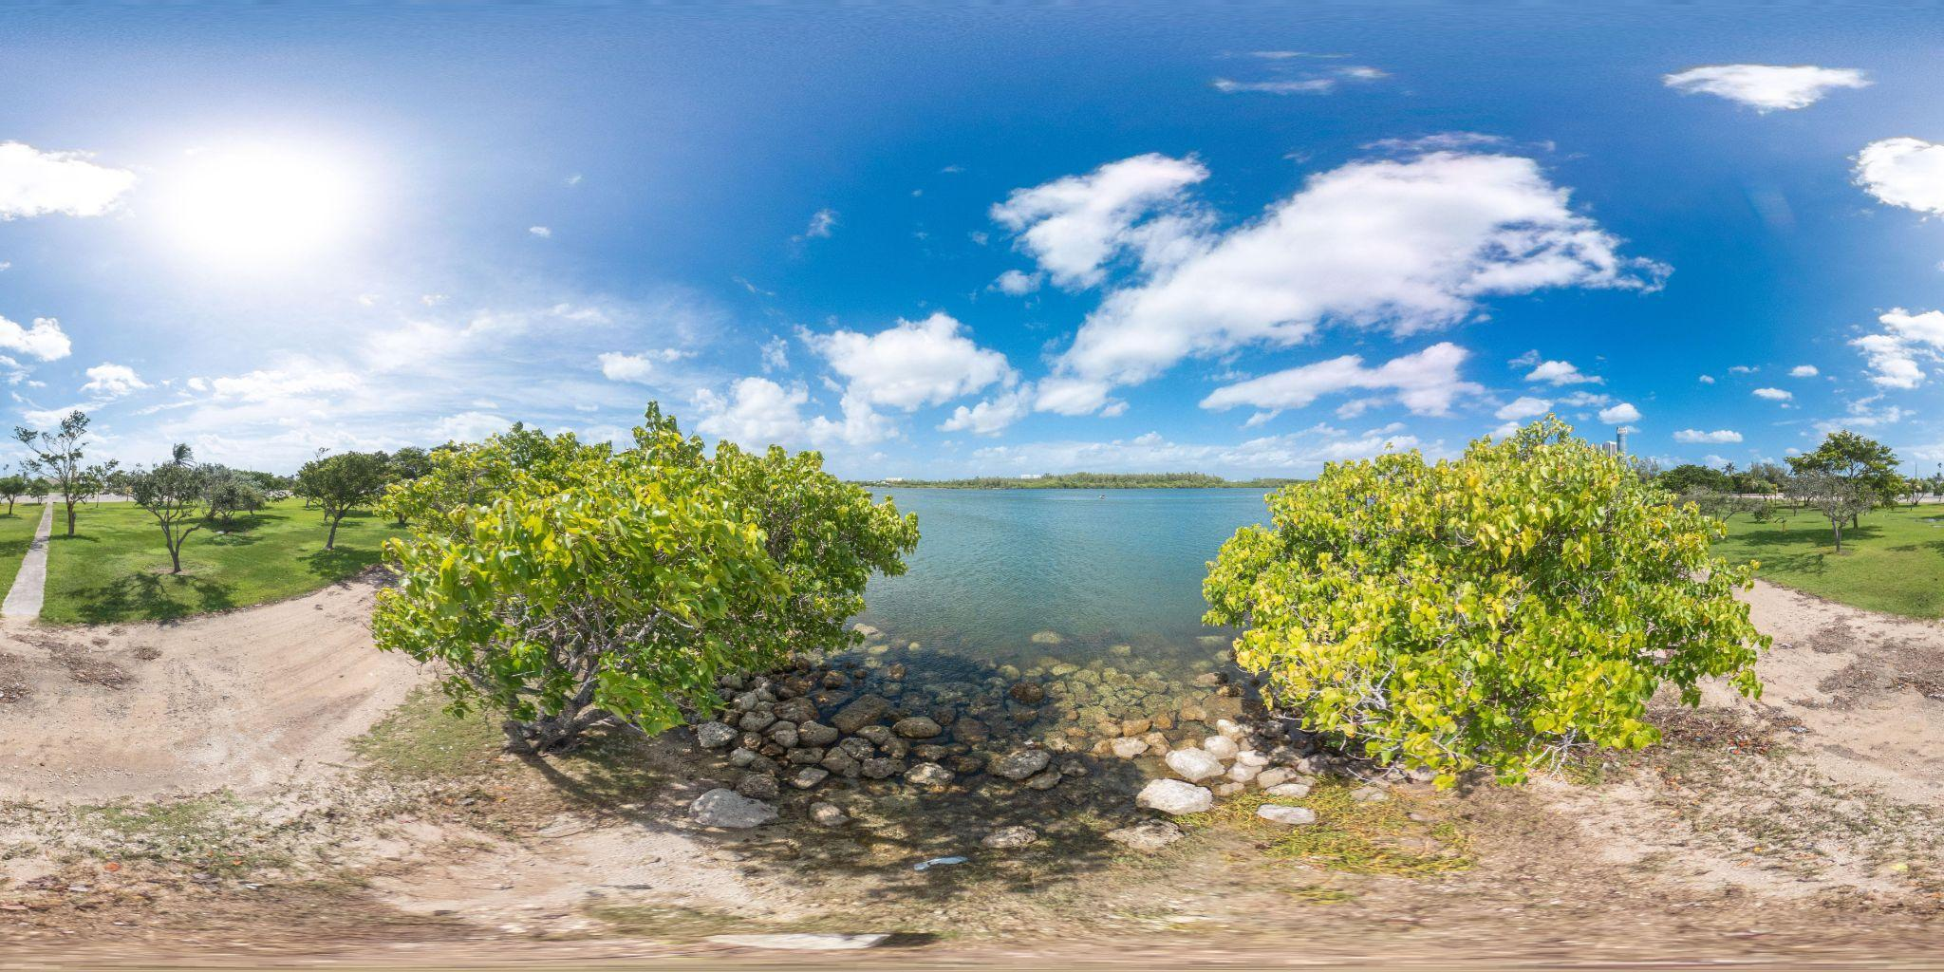
7. kép: 360°-os panoráma kép, https://pixexid.com/image/sb0criu-360-panorama-shore

De ezek a képek csak a "borítók" egy tényleges fotótúrához. Szükségünk van egy alkalmazásra, weboldalra vagy eszközre, amelyet megnyitva meg lehet tekinteni a teljes túrát. Például, ezen a weboldalon 360°-os képek/fotótúrák gyűjteményét láthatjuk: https://pixexid.com/search/360-panoramic.

A fotótúrák arra szolgálnak, hogy bemutassunk helyeket, meggyőzzük a nézőt a távolból. Ez lehet egy valós hely, ebben az esetben a képek az adott helyszínen készültek. A fotótúra készülhet több különböző, egymással összekapcsolt helyszínből is.

Egy másik lehetőség egy képzeletbeli ötlet létrehozása. Ilyenek például a különböző művészeti formák, vagy az építészet is. Ez például egy 360°-os kép egy űrhajóról:
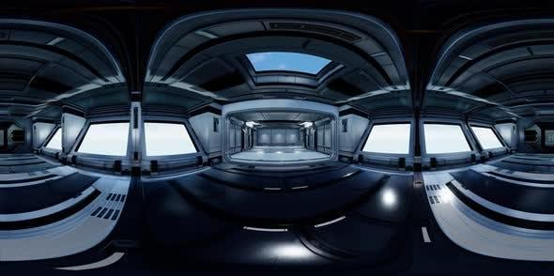
8. kép: 360°-os űrhajó fotó, https://pixexid.com/image/30g7d8y4-spaceship-on-space-360

A 360°-os fotótúra létrehozásához egy alkalmazás a Theasys. Feltölthetjük 360°-os fotóinkat, összerakhatjuk őket, és az alkalmazás eszközeivel látványos fotótúrát készíthetünk. Hozzáadhatunk linkeket, nyilakat, amelyek egyik helyről a másikra vezetnek, videókat, letölthető anyagokat stb. Ehhez egy jó minőségű kamerára van szükségünk, ez lehet a mobil kamerája is, ha az megfelelő minőségű képeket készít (erről bővebben a 3. modulban).

A Theasys-ról

Ez az online szoftver alapvetően ingyenes! Egy ingyenes fiókkal legfeljebb öt 360°-os képet tölthetünk fel.
Nagyobb projektek esetében (ötnél több kép) bővíthető a fiók, ami havonta körülbelül 19,99 dollárba kerül.
Az árakat itt találjuk: https://www.theasys.io/pricing/

A Theasys csak egy a sok online szoftver közül, amelyekkel virtuális fotótúrákat készíthetünk. A többi szoftvert a 3. modulban található.

A fotó túrák és a forgatókönyvírás

A forgatókönyvírás definíció szerint: "a történetek írásának folyamata kötött formában. A forgatókönyvírás egy adott történetben szereplő szereplők mozgásának, cselekedeteinek, kifejezésmódjának és dialógusainak leírása. Egy regény, egy vers vagy egy esszé megírásának folyamata teljesen különbözik a forgatókönyvírástól. Ahhoz, hogy a képernyőn hatékonyan ki tudjuk fejezni magunkat, sajátos módszerekre van szükség. A forgatókönyv formátumot a történetek vizuális kifejezésére használják. A forgatókönyvírók filmre, televízióra, videojátékokra, vagy online sorozatokra írnak.”
A mi esetünkben az írás nem egy filmhez vagy színdarabhoz történik, hanem egy fotótúrához. A forgatókönyvírás egy történet megalkotásáról szól. A történetek mindig is fontos szerepet játszottak az emberek életében, érdekesebbé teszik az egyszerű információkat, taníthatnak, nevelhetnek, segíthetnek a fejlődésben. Amikor fiatalok vagyunk, a szüleink esti meséket mesélnek nekünk, ami fejleszti a fantáziánkat. A jó történet megírásához szükséges készségek mindenkiben ott vannak, csak használni kell!

Amikor fiatalokkal dolgozunk, a fotótúrákat össze kell kötni a történetekkel. Ez megkönnyíti, szórakoztatóbbá és érdekesebbé teszi a folyamatot. Egy jó fotótúra elmesél egy történetet, amely értékes információkat is tartalmaz arról, amit el akarunk mondani.

A forgatókönyv megírása a túra létrehozása előtt egyszerűsíti az alkotás folyamatát. Ha tudjuk, hogy pontosan melyik pont következik a másik után, akkor csak össze kell rakni a darabokat, és a különböző részeket egy egész történetként láthatjuk.

Történetmesélés

A történetmeséléssel érzéseket lehet kiváltani a nézőben/hallgatóban. Egyes témákat könnyebben feldolgozhatóvá tesz, és a mögötte lévő gondolatot is könnyebben megérthetők.

Történetmesélés - miért épp történetek?

- A történetek jobban működnek, mint a tények
- Emlékszünk a történetekre
- Az agyunk arra termett, hogy történetekre emlékezzen
- A tények csak a racionális gondolkodásunkra hatnak
- A történetek a racionális, érzelmi és szociális gondolkodásunkra is hatnak
- A történetekben könnyebben eligazodunk

Példák
Ez a bálnáról szóló videó rávilágít az általunk termelt szemét tudatos kezelésének fontosságára: | https://www.youtube.com/watch?v=xFPoIU5iiYQ&ab_channel=CBCKids
Ez a videó elmagyarázza a műanyag palackok "életét". Egy környezetvédelmi kérdésekről szóló fotótúrába is beilleszthető: | https://www.youtube.com/watch?v=_6xlNyWPpB8&ab_channel=TED-Ed
Ebben a videóban láthatjuk, miért érdemes foglalkozni a biogazdálkodással: | https://www.youtube.com/watch?v=5SzJkL7czI0&ab_channel=WholisticMatters

Ahogy a példák is mutatják, számos meglévő anyagot felhasználhatunk egy fotótúrán. Ezek az anyagok rövid történetek, amelyek jól felhasználva egy nagyobb történetet alkothatnak.

A túra nézőjének világos képet kell kapnia arról, hogy mit lát.
- A történetnek valahol el kell kezdődnie: az első jelenet általában egy általános kép a területről, ami nagyon nyilvánvaló (például, ha ez egy park, sok fa és egy tó).
- Folytatódnia kell, bele kell mennie a részletekbe: a következő lépéseknek egyre konkrétabbnak kell lenniük, részletes információkat kell adniuk a témáról, annak problémáiról (használhatunk számokat és grafikonokat, releváns forrásokat).
- Megoldást kell tartalmaznia: a végén a nézőnek tudnia kell, hogy mit tehet. Például:
  - Hol van pontosan a helyszín? (térkép mutatása).
  - Milyenek a jegyárak? (illusztrációk használata, hivatkozás a weboldalra)

A következő példa a Jancsi és Juliska című meséből mutatja be, hogyan épülnek fel a mesék és a történetek. A fotótúrákra reflektál: összkép, részletek, felbontás.

Történetmesélés - Egy tipikus történet: Jancsi és Juliska
- Jancsi és Juliska egy szegény családban élnek  - Eltévednek egy erdőben  - Találnak egy mézeskalács házat  - A boszorkány foglyul ejti őket (és meg is akarja enni)  - Kicselezik a boszorkányt és megmenekülnek | Főszereplők  Kiindulópont  Konfliktus / probléma / veszély  Tetőpont (ebben az esetben: életveszély)  Megoldás / boldog befejezés

Történetmesélési gyakorlat

Hogy jobban megértsük hogyan épül fel a történetmesélés, egy olyan gyakorlatot mutatunk be, amelyet csoportokkal (a csoport életkorától függetlenül) lehet elvégezni. Használjuk a videókat, és kövessük az utasításokat:
- Hozzunk létre csoportokat (pl. 4 fővel)
- Nézzük meg a különböző rövidfilmeket (lásd az alábbi listát).
- Minden egyes videó esetében töltsük ki a lapot a készítők által használt történetmesélési elemekkel/technikákkal. Beszéljük meg a csoportban.

9. kép: Történetmesélés példafeladat

Videók:

- Bevezető videó - The Fog:
https://www.youtube.com/watch?v=wxQktFNOMAg

- 1. videó – Három műanyagpalack:
https://www.youtube.com/watch?v=_6xlNyWPpB8

- 2. videó – Egy bálnamese (→ negatív példa):
https://www.youtube.com/watch?v=xFPoIU5iiYQ

- 3. videó – Ésszerűsítés, újrahasznosítás:
https://www.youtube.com/watch?v=OasbYWF4_S8

- 4. videó – Organikus és fenntartható gazdálkodás:
https://www.youtube.com/watch?v=5SzJkL7czI0

- 5. videó – Hogyan törődjünk a környezettel:
https://www.youtube.com/watch?v=X2YgM1Zw4_E

- 6. videó – Miért kell megállítani a műanyag-szennyezést:
https://www.youtube.com/watch?v=Yomf5pBN8dY

Feladat

Nézzük meg a különböző rövidfilmeket, és töltsük ki a táblázatot a készítők által használt történetmesélési elemekkel/technikákkal. Különböző elemeket mutatnak be, némelyiknek pozitív, másoknak negatív hatása van. Beszéljük meg a válaszokat a csoportban.

Kérdések |  | A csoport válaszai
Mely elemek hatnak a racionális gondolkodásra?

Mi motiválja a nézőt arra, hogy mélyebben elgondolkodjon a témán?
Mely elemek segítenek érzelmeket kiváltani
reakciót a nézőben?
 | Milyen elemek segítenek kapcsolatot teremteni a néző és a főszereplő vagy a téma között?
 | Milyen technikák/elemek segítenek abban, hogy a néző hiteles információt kapjon a bolygónk helyzetéről anélkül, hogy kétségbe esne?
Mely elemek segítenek motiválni a nézőt, hogy
változtasson a saját viselkedésén, és aktívan részt vegyen a társadalmunk alakításában?

A cél az, hogy a fiatalok olyan fotótúrákat készítsenek, amelyek izgalmasak, és a közönség is tanul belőlük. Nem számít, hogy mennyire életbevágó egy információ, ha nem elég érdekes ahhoz, hogy hosszabb ideig lekösse a közönség figyelmét, akkor a tanulás nem történik meg. Ezért a fotótúra hatékony eszköz, mert egyszerre szórakoztat és tanít.

A forgatókönyv megírásának megtanulása elengedhetetlen a sikeres fotótúra létrehozásához. Ebben az esetben nincs szükség előismeretekre, a folyamat el van magyarázva és könnyen követhető egy csoport számára.

A történetírás folyamata

Minden jó történet mögött, amit a képernyőn látunk, egy forgatókönyv áll. A forgatókönyv megírása kihívást jelenthet. Sok megválaszolatlan kérdés lehet a csoport fejében, hogy milyen a jó forgatókönyv, mik a gyakori hibák. Bemutatunk egy listát arról, hogyan kell megírni egy forgatókönyvet (ez az egyik módja, persze sok más is van):
- Ötletbörze → találjunk ki egy témát, amelyet el akarunk mesélni a történetünkben - írjunk le annyi ötletet, amennyit csak tudunk, majd, ha nincs több, fejlesszük tovább őket.
- Válasszunk egy műfajt → ez segíteni fog abban, hogy több ötletünk legyen, és keretben tartja a történetet. A műfaj megmagyarázza a közönségnek, hogy miről szól a túránk. Nagyon fontos, hogy a fotótúra címében utaljunk a műfajra, mert így egy, a fotótúrát nem ismerő ember érdeklődni fog iránta! Példák a fotótúrák műfajaira: környezetvédelem, társadalmi kérdések, újrahasznosítás, nemzeti parkok, város stb.
- Válasszuk ki a helyszínt: → egy város? Vidék? Egy elhagyatott házban? Egy nemzeti parkban? Minden helyszínnek megvan a maga jelentése, és más-más történetet mesélhet el.
- Gyűjtsük össze a történet teljessé tételéhez szükséges anyagokat → szükségünk van videókra? Csak képekre? Milyen szöveget fogunk elhelyezni, és hol? Linkelni fogunk weboldalakat?
- Találjuk ki a vezérfonalakat → mit szeretnénk elmondani a fotótúrával? Hogyan fogjuk felépíteni a történetet a néző fejében?
- Rendezzük az ötleteinket → készítsünk egy idővonalat a történethez. A kezdés és a befejezés különösen fontos!
- Vizsgáljuk meg az egyes beállítások fontosságát → mindegyikre szükség van? Hasznos információt nyújtanak?

Trénerként a következőkre kell figyelnünk:
- A résztvevők szabjanak maguknak határidőt, amíg a forgatókönyvnek készen kell lennie.
- Javasoljuk nekik, hogy minden nap írjanak (egy online eszköz, például a Google Táblázat használata megkönnyíti a folyamat követését).
- A foglalkozások során kérjük meg őket, hogy hangosan mondják el a párbeszédeket, hogy teszteljék, természetesnek hangzanak-e.
- Hagyjuk, hogy közösen ötleteljenek.
- Adjunk nekik lehetőséget arra, hogy a nap végén átolvassák a munkájukat.
- Ellenőrizzük a forgatókönyvüket, és tegyünk fel kérdéseket (hogyan jutott eszedbe az ötlet? Miért ezt a témát választottad? stb.)
További anyagok

Az egyes filmbeli karakterek magyarázata:
https://www.youtube.com/watch?v=NJ7kekDLBD4&t=5s&ab_channel=Burt%E2%80%99sDrama

3. Modul - Technológia

Bevezetés

Ez a modul elméleti és gyakorlati bevezetést nyújt a 360°-os fotótúrák készítéséhez szükséges hardverek és szoftverek működésébe. Emellett bevezetést nyújt az oktatók számára a virtuális valóság és a 360°-os technológia témakörébe. Így az oktatók megismerkedhetnek a technológiával és annak hátterével.

Virtuális valóság

Mi az a VR? Hogyan működik, és hogyan lehet felhasználni?

A virtuális valóság (VR) egy 3D-ben generált világ, amely olyan eszközökkel, mint például a VR-szemüveg, valós időben, magával ragadóan megtapasztalható. Az "magával ragadó" azt jelenti, hogy " belemerülni", és a hang és kép által generált másik valóságban való teljes élményt írja le.

A virtuális valóság valós időben dolgozza fel az adatokat, hogy olyan valósághű forgatókönyvet hozzon létre, amellyel a felhasználók interakcióba léphetnek. Ez az innovatív technológia egyre elterjedtebbé válik, és számos különböző területen használják, nem csak a szórakoztatóiparban, mint a játékok. Ma a virtuális valóságot elsősorban szimulációkhoz használják. Ily módon a VR-ban olyan eseményeket is át lehet élni, amelyek a való világban költségesnek vagy veszélyesnek számítanak. Az orvosi képzésben például virtuálisan részt vehetünk műtéteken, és gyakorolhatjuk az eljárások végrehajtását.

Az alábbiakban a VR használatának néhány példáját mutatjuk be:

Terület |  | Használat (általános példák)
 | Játék |  | Nyitott világú és szerepjátékok
 | Egészségügy |  | Műtétek gyakorlásához, traumák és fóbiák terápiájának feldolgozásához
 | Építészet |  | Épületek tervezése (pl. méretek, fényviszonyok, hatás stb. felmérése és kipróbálása).
 | Ipari és termékfejlesztés |  | Ipar 4.0, termékek vizualizációja, prototípusok használhatósága
 | Repülőgépek és űrutazás |  | A fel- és leszállás gyakorlásához vagy a Mars felszínének felfedezéséhez.

Egy másik példa a VR használatára egy új "világ" felépítése, ahogyan azt a Metaverzum teszi. Ott egyfajta párhuzamos világot hoznak létre valós időben, amelyben az ember digitális jelenléte révén aktívan részt vesz. A felhasználók például találkozókat szervezhetnek és találkozhatnak a Metaverzumban egy avatár segítségével. De más tevékenységeket is végezhetnek, például teniszezhetnek. A Metaverzum így a "fizikai világ digitális alternatíváját" hozza létre.”

Összefoglalva elmondható, hogy a VR sokféleképpen használható, és a növekvő digitalizációval folyamatosan új funkciókat fejlesztenek ki.

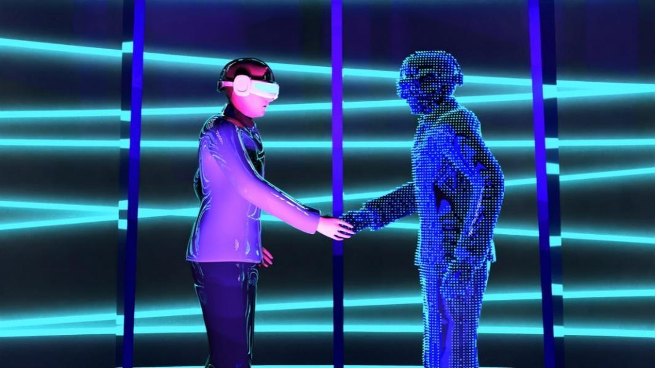
9. kép: Avatarok találkoznak a virtuális térben

Mi a különbség a VR és a 360°-os technológia között?

A VR és a 360°-os technológia elsősorban az élmény típusában különbözik. Míg a VR esetében teljesen elmerülünk egy új világban, amelyet valós időben működtetünk, addig a 360°-os technológia egy adott "pillanatképet" mutat meg nekünk.

Mindkét technológia megtekinthető azonban VR-szemüveggel (lásd a fenti képet). A 360°-os technológia nagyszerű bevezetés a digitalizáció témakörébe, és egyszerű eszközökkel használható. Ezért ideális a fiatalokkal való munkához.

Az eszközök különböző példái

Mint már említettük, a 360°-os technológia különböző eszközökön (=hardver) keresztül játszható le:
- Számítógép képernyők (laptop vagy asztali számítógép)
- Tabletek
- Okostelefonok
- Kéziszámítógépek (pl. hordozható/mobil konzolok)
- VR-szemüvegek vagy kártyák

A 360°-os videók könnyen megtekinthetők okostelefonon, táblagépen vagy laptopon. A képernyőt mozgatni vagy a forgatókönyvben navigálni kattintással lehet.

A virtuális valóság magával ragadó érzésének megtapasztalására manapság a legjobb lehetőség a VR-szemüveg.

A piacon számos különböző márka és gyártó VR-szemüvege létezik. A különböző funkciókkal és képességekkel rendelkező modellek széles választéka is létezik. Ez azt jelenti, hogy a különböző modellek árai is különböznek.

Mielőtt tehát VR-szemüveget vennénk, először is elemezzük, hogy mire fogjuk használni a szemüveget, és milyen teljesítményt várunk tőle.
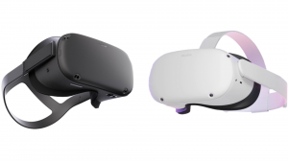
10. kép: 2 féle VR-headset (Oculus Quest és Pico)

VR headsetek

A piacon levő VR-szemüvegek jelenleg szinte teljesen azonos felépítésűek. A következő részei vannak:
- Egy “sisak” (a fenti képen látható) ami a következőket tartalmazza:
  - kamerák, amelyek érzékelőként és az adatok valós idejű feldolgozására szolgálnak.
  - egy lemezmeghajtó
  - hangszórók
  - gombok a működtetéshez
- Két vezérlő a funkciók működtetéséhez

Néhány VR-szemüveg manapság "szem" vagy "kéz" követést használ, ami helyettesíti a kontrollereket.

Mint már említettük, különböző márkák gyártanak VR-szemüvegeket. A működés és a használat első lépései azonban - eddig - mindegyiknél nagyon hasonlóak:

1. lépés: Vegyük fel a VR-headsetet kényelmesen és a használatra alkalmas módon.
2. lépés: Kapcsoljuk be
3. lépés: Aktiváljuk a vezérlőt
4. lépés: Válasszuk ki a "játékterületet"
5. lépés: Indítsuk el a kívánt alkalmazást a főmenüben.

A VR-szemüvegek offline és online egyaránt használhatók. Például, videók megtekintéséhez (pl. a YouTube-on) vagy más böngészőoldalak megnyitásához internetkapcsolatot kell létesíteni. Vannak azonban olyan alkalmazások is, amelyeket egyszer kell telepíteni vagy letölteni, és offline is működnek. A VR-szemüveg használatakor ezért fontos, hogy először ellenőrizd, hogy melyik alkalmazást/funkciót szeretnéd használni, és hogy az igényel-e internet-hozzáférést.

Tipp

Minden beszállítónak vannak nagyon egyszerű videói, amelyek elmagyarázzák, hogyan kell elindítani a szemüveget és hogyan kell használni. Tehát mindig érdemes megnézni a gyártó weboldalát! Egy példa erre:
https://www.youtube.com/watch?v=pVFcsedWsKE

Vigyázat!

Egyesek elszédülnek a VR-szemüveg viselése közben. Ezért tanácsos segíteni egymásnak, és figyelni a másikra a szemüveg használata közben.

A VR szemüveg alternatívája: a karton-headset

A VR-szemüvegek ára modelltől függően változhat, de sok drága modell létezik. Egy fenntarthatóbb és megfizethetőbb alternatíva a "karton-headset".

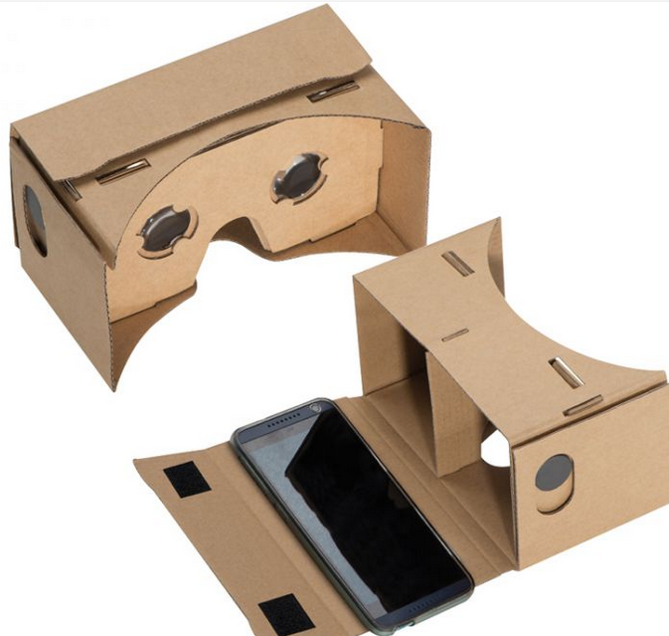
11. kép: karton-headset

A karton-headset egy kartonból vagy műanyagból készült keret, amelyben egy okostelefont helyezhetünk el, és speciális lencsék segítségével elmerülhetünk a virtuális valóságban. Ezzel a módszerrel gond nélkül lejátszhatók egyszerű VR-alkalmazások, például 360°-os képek vagy virtuális túrák. A kész keretek általában 10-30 euróba kerülnek, és anyagukban és képernyőméretben különböznek egymástól.

Fontos: Ahhoz, hogy 360°-os anyagokat nézhess meg karton-headseten, mindig keresd a szemüveg jelét, és kattints rá (a fenti kép mutatja). Az alkalmazás megnyomásával a képernyő két egyforma részre válik szét, így a lencsék közös képet alkotnak a szemnek.

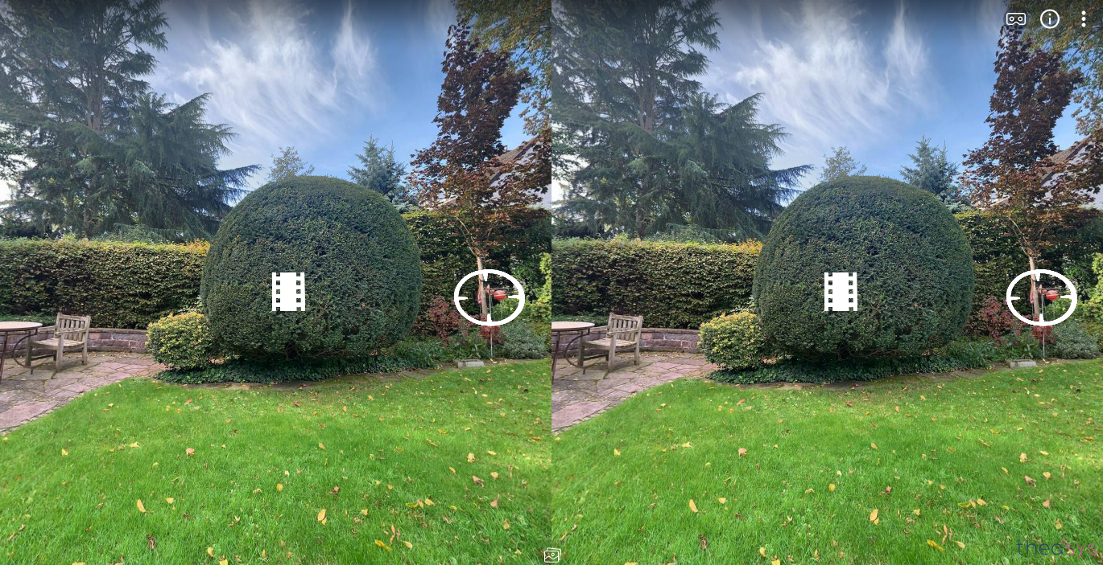
12. kép: Theasys virtuális túra képernyőkép

Tipp

További információk a karton-headsetekről itt találhatók.:
https://arvr.google.com/intl/de_de/cardboard/get-cardboard/

Összefoglaló

A 360° fokos és a virtuális valóság ugyanazok a technológiák, egymásra épülnek és hatással vannak egymásra.

Hol találkozhatunk a VR technológiával? Az iparban, a termékfejlesztésben, az egészségügyben vagy a játékokban.

Elemzés: Milyen projektet szeretnénk megvalósítani? Milyen felszerelésre van szükségünk? Elég egy karton vagy egy tablet? Szükségünk van VR-szemüvegre?

360°-os tartalmak és fotótúrák létrehozása

360°-os képek és videók készítésének lehetőségei
A 360°-os felvételek készítésének különböző módjai vannak. A költségvetéstől és a projekttől függően kell mérlegelni, hogy melyik eszköz a legmegfelelőbb. A következő részben 360°-os kamerákat azok alternatíváit mutatjuk be.

360°-os kamerák
A 360°-os kamerák területén is számos különböző gyártó számos modellje létezik. Ezek a kamerák felbontásukban, méretükben, súlyukban, funkcióikban és árukban különböznek egymástól. Az alábbiakban egy kamerát mutatunk be, ehhez a példához az Insta360 ONE X2-t vesszük közelebbről szemügyre, mivel ez az egyik legnépszerűbb kamera világszerte már évek óta. Ennek egyik oka, hogy az egyik legolcsóbb kamera, 490€ körüli árával és nagy felbontásával.

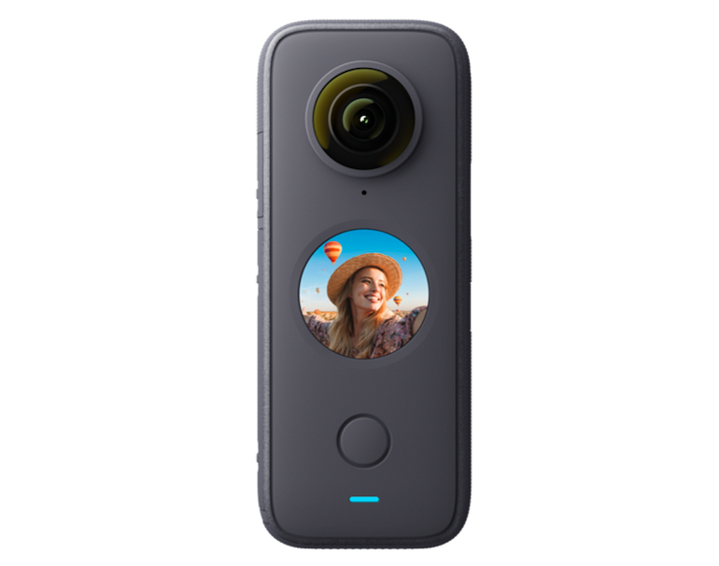
13. kép: 360°-os Kamera (Insta360 ONE X2)

Mint látható, ez a példány két lencsével rendelkezik, lapos és meglehetősen kicsi (4,62 x 11,30 x 2,98 cm), valamint könnyű (149 g). Az Insta360 ONE X2-hez hasonló fényképezőgépek számos funkcióval rendelkeznek, mint például a time-lapse vagy az "tiny planet" nézet. Az akár 5K felbontással és beépített mikrofonokkal az ilyen kiváló minőségű kamerák a legalkalmasabbak 360°-os videók készítésére.

A jó felvételekhez mindig használj állványt vagy szelfibotot. A készülék speciálisan erre a célra kifejlesztett szoftverrel működik, amely okostelefonokra vagy táblagépekre telepíthető a kamera vezérléséhez vagy a felvételek szerkesztéséhez. További példák a 360°-os kamerákra a következők: GoPro Fusion, RICOH THETA Z1 (pl. csak fényképekhez).

Tipp

Mielőtt 360°-os kamerát vennénk, győződjünk meg arról, hogy milyen további eszközökre vagy tartozékokra van szükségünk a technológia használatához (pl. további SD-kártya vagy tartó stb.).

Okostelefonok és tabletek
Jó felvételek (elsősorban fotók) készíthetők olcsóbb alternatívákkal is.

Két jó alternatíva, amely manapság elterjedt, az okostelefonok és a táblagépek. Természetesen minél jobb minőségű a kamera, annál jobbak lesznek a fotók. Azt is fontos ellenőrizni, hogy a készülék rendelkezik-e elegendő memóriával az alkalmazás letöltéséhez és a média (fotók, videók stb.) tárolásához.

A Google kifejlesztett egy olyan funkciót a Google Utcakép alkalmazásban, amely lehetővé teszi 360°-os képek készítését táblagépekkel és okostelefonokkal. Így az emberek a világ minden tájáról tölthetnek fel képeket az alkalmazásba. A Google Utcakép térképszolgáltatás ezt a saját előnyére használja ki, mert így a tartalmat a felhasználók adják hozzá. Az emberek képeket töltenek fel, és segítenek abban, hogy több képet biztosítsanak a különböző helyekről. Így a Google Térkép pontosabbá és átfogóbbá válik.

A Google Utcakép lehetővé teszi, hogy 360°-os képek készüljenek anélkül, hogy pénzbe kerülne. Hogy ez hogyan működik, azt a következő fejezetben lépésről lépésre elmagyarázzuk.

Útmutató 360°-os képek készítéséhez a Google Street View (Utcakép) segítségével

    - Telepítsük a Google Street View alkalmazást
      - Keressünk rá a "Google Street View" szóra a Play Áruházban / App Store-ban
      - Győződjünk meg róla, hogy elegendő memória van a készüléken.
    - 360°-os képek
      - Nyissuk meg a letöltött alkalmazást a készülékeden.
      - Az alkalmazáson belül egy sárga/narancs/fehér színű kamerát látunk egy plusz jellel. Ezzel a szimbólummal aktiválhatjuk a kamerát. A kamerára kattintva három különböző lehetőség jelenik meg: Külső 360°-os kamera csatlakoztatása, 360°-os fényképek importálása és 360°-os fényképek.
      - Kattintsunk egy 360°-os fényképre.
      - Most a kép egy részét fogjuk látni. E körül a metszet körül minden irányban narancssárga pontokat találunk:
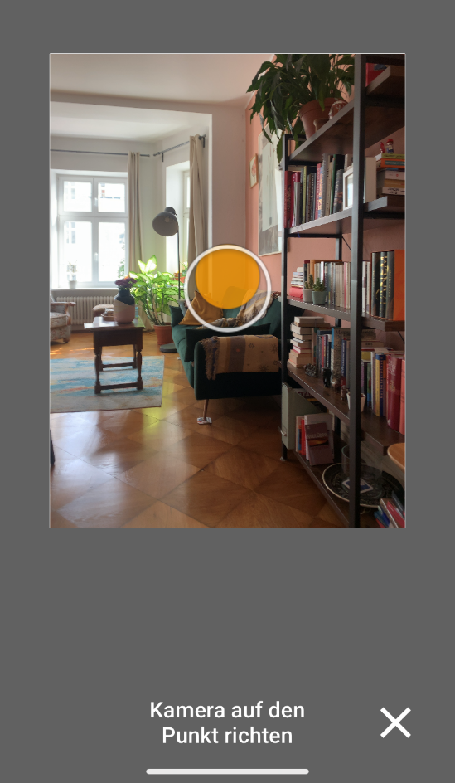
14. kép: Képernyőkép a Google Street View-ról 1. példa

      - Koncentráljunk az egyik narancssárga pontra. Maradjunk mozdulatlanul. Az alkalmazás automatikusan elkészíti az első képet.
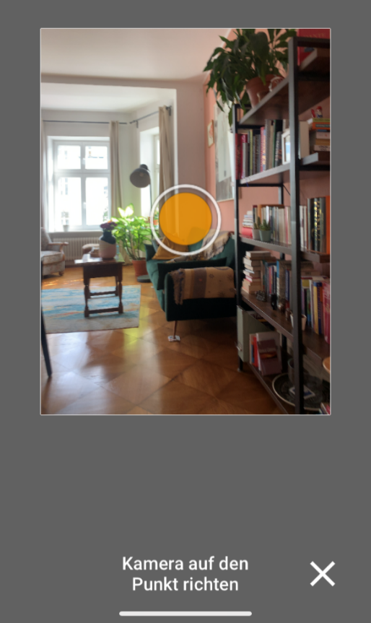
15. kép: Képernyőkép a Google Street View-ról 2. példa

      - Várjunk, amíg a kép elkészül. Ezt az alján lévő narancssárga pipa jelzi. Ha tetszik a kép, akkor kattintsunk a pipára, ellenkező esetben a nyíl segítségével újra elkészíthetjük a képet.
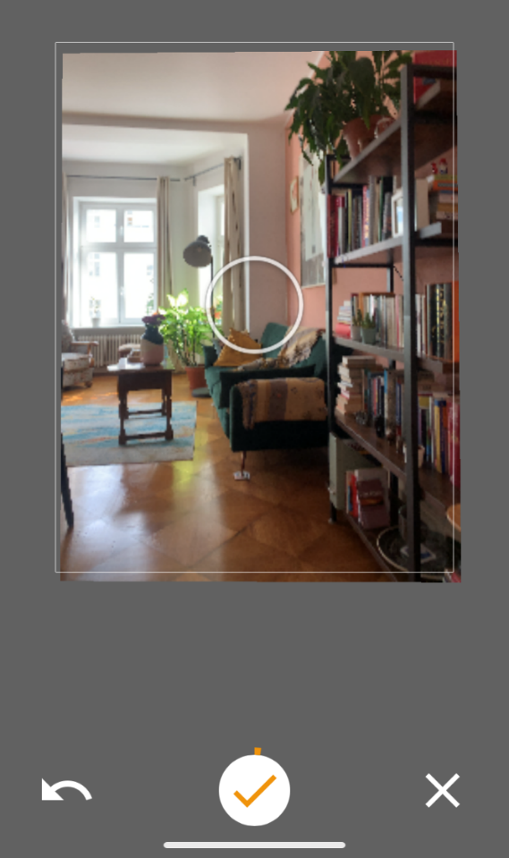
16. kép: Képernyőkép a Google Street View-ról 3. példa

      - Ha elégedettek vagyunk a képpel, fókuszáljunk a következő narancssárga pontra. Töltsük ki a 360°-os képet úgy, hogy egyik pontot a másik után fotózzuk. Megjegyzés: Az égen/mennyezeten és a földön is vannak olyan pontok, amelyeket érdemes rögzíteni. Győződjünk meg tehát arról, hogy az összes narancssárga pontot lefényképeztük.
17. kép: Képernyőkép a Google Street View-ról 4. példa

      - Az utolsó kép elkészítése után az alkalmazás automatikusan elmenti a képet.
      - Figyelem! A kész kép úgy néz ki az okostelefonunkon, táblagépünkön és számítógépünkön, mint egy normál panorámakép. Amikor azonban feltöltjük egy szoftverbe, automatikusan 360°-os képpé válik.

Így küldhetjük át a 360°-os képet tabletre vagy számítógépre
- lehetőség: email
- Vegyük elő az okostelefont/tabletet, amelyen a képeket tároljuk.
- Nyomjuk meg a "Galéria" gombot az okostelefonon/tableten.
- Válasszuk ki a képet.
- Most nyomjuk meg a "megosztás gombot" (a "megosztás" jelét).
- Válasszuk ki a "Gmail" (vagy a kívánt üzenetküldő/szolgáltató) opciót a lehetőségek közül - most már elküldhetjük a képet a Google e-mail címünkről.

2. lehetőség: USB kábel
- USB-kábellel csatlakoztassuk az okostelefont/tabletet a számítógéphez.
- A számítógépen nyissuk meg az okostelefonról/tabletről származó adatokat tartalmazó digitális mappát. Ebben a digitális mappában találjuk meg a képeket.
- Másoljuk ki az elkészített 360°-os képeket. Illesszük be őket egy másik digitális mappába a számítógépén, ahol (ideális esetben) az összes anyagot összegyűjtjük a fotótúrához.
- Most már használhatjuk a képeket a fotótúra anyagaként.

360°-os fotótúrák készítése

A 360°-os fotótúrák létrehozására szolgáló szoftverek különböző típusai léteznek. Vannak hagyományos programként letölthető szoftverek. Ilyen például a 3dvista (https://www.3dvista.com/en/) vagy a Pano2VR (https://ggnome.com/pano2vr/) program. Ezek a programok nagyon jó minőségű eredményeket tudnak készíteni, és többnyire professzionális célokra használják őket.

Manapság már számos olyan online szoftver létezik, amelyet nem kell letölteni. Ezek működésükben, árukban és funkcióikban különböznek egymástól. A legtöbbnek van havi előfizetéses és ingyenes változata is.

Ingyenes verziókat kínáló szoftverek például:
- Theasys - https://www.theasys.io/
- Obirx360 - https://orbix360.com/
- Klapty - https://www.klapty.com/
- Kuula - https://kuula.co/

Az ingyenes verziók funkciói általában korlátozottak (pl. a feltölthető panorámaképek száma), de ugyanolyan jó minőségű fotótúrákat tudnak készíteni, mint a fizetősek. Érdemes először megtervezni, hogy mit szeretnénk megmutatni a fotótúrán, hogy átgondolhassuk, szükség van-e egyáltalán a fizetős verzióra. Az ötletek vizualizálására vannak módszerek, például egy forgatókönyv megírása, amit már korábban bemutattunk.

Fontos

A 360°-os képek készítéséhez, valamint a virtuális túra elkészítéséhez gondoskodnunk kell arról, hogy állandó internetkapcsolatunk legyen.

A Theasys használata
A következőkben a Theasys szoftver használatát mutatjuk be. A magyarázat egyrészt arra szolgál, hogy gyakorlati bevezetést adjon a szoftver használatába, másrészt pedig arra, hogy betekintést/példát adjon, hogyan lehet felépíteni egy ilyen túrát.
Ha a fent említett szoftverek valamelyike jobban megfelel a projektünknek, akkor keressünk az interneten olyan oktatóvideókat, amelyek elmagyarázzák a használatát. A legtöbb videó nagyon egyszerű és érthető, így nincs szükség előzetes ismeretekre.

Nézzük meg, hogyan nézhet ki egy fotótúra a Theasysnál: https://ths.li/2Z2Qe.

Bejelentkezés a Theasysba

- Nyissuk meg a következő weboldalt: https://www.theasys.io
- A jobb felső sarokban találjuk a "Regisztráció" gombot.
- Adjuk meg adatait a mezőkben, és erősítsük meg a regisztrációt.
- Kapni fogunk egy e-mailt egy linkkel, nyissuk meg.
- Már használhatjuk is a Theasys-t!

Fotótúra létrehozása
Kattintsunk a weboldal közepén az "Upload Panoramas & Build a Virtual Tour" gombra.

18. kép: Képernyőkép a Theasys-ról

- Kattintsunk az "Add a new tour" gombra a jobb felső sarokban.
- Megnyílik egy ablak. Ott megadhatjuk a túra címét.
- Nyomjuk meg a plusz jelet (+add).
- Egy áttekintő oldalra jutunk, ahol különböző dolgokat módosíthatunk vagy állíthatunk be a fotótúránkkal kapcsolatban (pl. cím, leírás stb.).
- A felső részen az "Upload Panoramas & Build Virtual Tours" funkciót láthatjuk.
- Ezt követően a böngésző nézete megváltozik, és elérjük a szerkesztési módot, amelyet a fekete háttérről ismerhetünk fel:

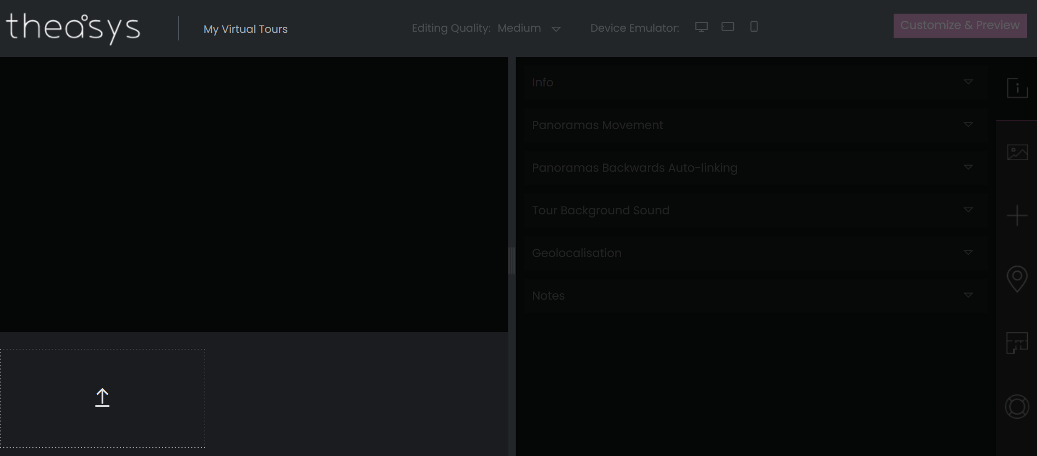
19. kép: Képernyőkép a Theasys szerkesztőről 1. példa

A szerkesztőfelület felépítése
A jobb felső sarokban találhatók a következő gombok:

Info → A túra alapbeállításai (név/háttérzene/...)
Panorama properties → A képek beállításai (egy speciális nézet alapértelmezettként való beállítása / ...)
Hotspot properties → A hotspotok beállításai (ikonok / hotspotok felvétele / ...)

Mi az a hotspot? Ez egy olyan pont, amelyre kattintva egy grafika, szöveg stb. kapcsolódik, vagy ahol át lehet váltani egy másik helyiségre vagy helyszínre.

360°-os képek feltöltése
A bal alsó részen egy felfelé mutató nyilat fogunk látni. Kattints rá a kép feltöltéséhez.
Ha rákattintunk, megnyílik egy ablak, ahol megtekinthetjük a mappánkat. Ott találjuk a képedet, és fel kell töltenünk.
Alternatív megoldás: A képeket "Drag & Drop" módon is feltölthetjük – kijelölés után egyszerűen áthúzzuk a kívánt mappába.
Figyelem! A képeknek kevesebb, mint 20 megabájtosnak (MB) kell lenniük! (Ha túl nagyok, akkor csökkentsünk a méretükön).

360°-os képek összekapcsolása
A Theasys ingyenes verziójában jelenleg legfeljebb öt panorámaképet (360°-os képek) lehet beilleszteni és összekapcsolni. Összekapcsolt helyszíneket hozhatunk létre, amelyek ezáltal "mozgó" hatást keltenek. A fotótúra első helyszíne lehet egy ház előtt. A bejárati ajtón van egy jel, amelyre kattintva bejuthatunk a házba. A ház előtere lehet a második helyszín vagy panorámakép ebben a példában. Ezután további három képet adhatnánk hozzá, hogy létrehozzunk egy túrát a házban. A helyszínek hozzáadásának módját a továbbiakban ismertetjük:

1. lépés: Nyíl beszúrása
A jobb oldalon különböző funkciókat találunk:
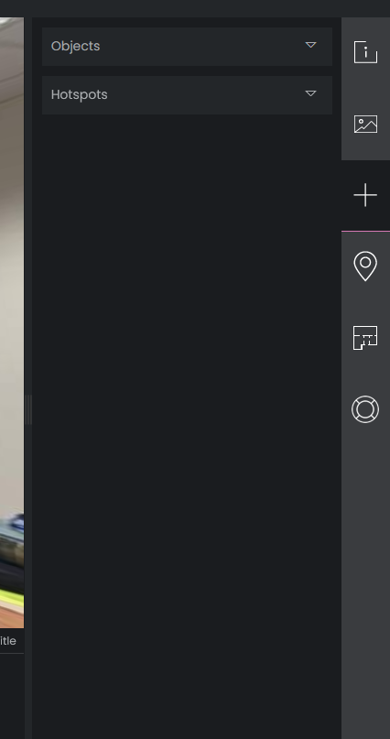
20. kép: Képernyőkép a Theasys szerkesztőről, 2. példa

Kattintsunk a pluszjelre egy objektum vagy egy hotspot beszúrásához, majd kattintsuk végig az alábbiak szerint: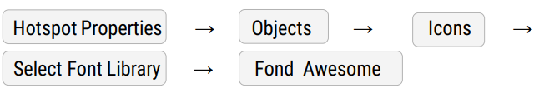

A "Fond Awesome" menüpont alatti keresőmezőbe különböző (angol nyelvű) szavakat írhat be, például "arrow" vagy "point". Attól függően, hogy milyen legyen a kapcsolat a következő panorámaképhez.

Tipp

Olyan hotspotokat érdemes választani, amelyek mindenki számára logikusak és érthetőek. Például egy nyíl, amely jelzi, hogy arra kattintva egy másik szobába léphetünk.

2. lépés: Kapcsoljuk a hotspotot egy tevékenységhez (pl. egy másik panorámaképhez vagy egy weboldalhoz).

A hotspotokhoz számos különböző művelet vagy tartalom kapcsolható. A Theasys segítségével lehetőség van például további panorámaképek, egy weboldalra mutató link, videók, 2D képek, prezentációk, szövegek stb. hozzáadására.

Ehhez kattintsunk a következőkre:

A képernyőnek most így kell kinéznie a jobb oldalon:

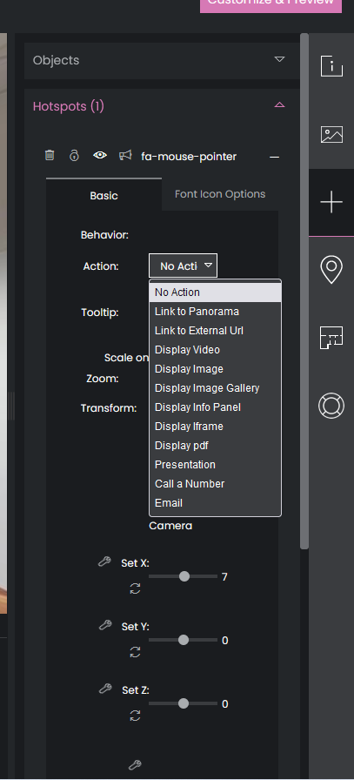
21. kép: Képernyőkép a Theasys szerkesztőről, 3. példa

Az "Action" alatt most kiválaszthatjuk, hogy mit szeretnénk a hotspothoz linkelni.

A "Tooltip" mellett megadhatunk egy szöveget, amely megjelenik, amikor a hotspot fölé megyünk (itt például: "kattints").
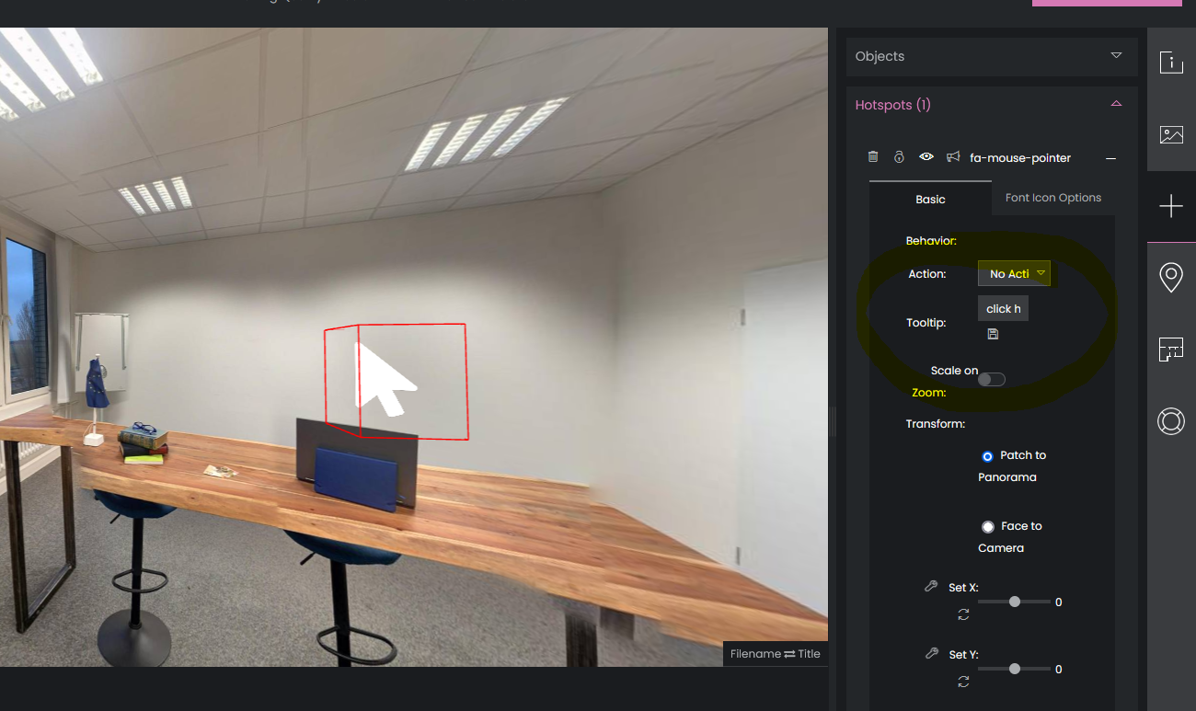
22. kép: Képernyőkép a Theasys szerkesztőről, 4. példa

3. lépés (opcionális): A hotspot alakjának módosítása
Lehet, hogy meg szeretnénk változtatni a hotspot tájolását, méretét, színét vagy hasonlókat, vagy teljesen törölni szeretnénk. Általában a "Basics" menüpont alatt (ahogy a fenti képen látható) több lehetőséget is találunk a változtatásokra. Próbáljunk ki néhány funkciót.

Kattintsunk erre:

Ha törölni szeretnénk a hotspotot, kattintsunk a "Basics" pontra (bal szélen).

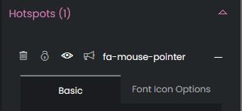
23. kép: Képernyőkép a Theasys szerkesztőről, 5. példa

Fotótúra tervezése (technikailag) és sikeres megvalósítása

Tervezzük meg előre, hogy milyen eszközt fogunk használni:
- Mindenekelőtt tisztáznunk kell, hogy a fotótúrán mely anyagok lesznek láthatóak:
  - Több 360°-os képet kell készíteni? Videók vagy 2D-s képek kellenek hozzá?
- Ha ezekre a kérdésekre választ kaptunk, eldönthetjük, hogy milyen szoftverre és hardverre van szükség a fotótúrához. Gyakran az ingyenes verziók (például a Google Street View és a Theasys) elegendőek, és nem kell további (drága) felszerelést vásárolni.
- A tervek és a technológia összehangolása:
- Először mérlegeljük, hogy egy forgatókönyv jól megvalósítható-e az adott technológiával. Például a Google Street View nem olyan hatékony kisebb helységek esetében, és a képek gyakran átfedik egymást, így nem tűnik egységesnek és természetesnek. Ebben az esetben érdemes inkább nagy területeket fényképezni.
- Ha a videókat saját magunknak kell felvenni, át lehet gondolni, hogy ehhez milyen technológia szükséges, pl. elegendő-e egy okostelefon kamerája? Ha igen, szükséges-e például állvány?
- Ismerkedjünk meg a technikai megvalósítással:
- A fotótúra összeállítására szolgáló szoftver számos különböző funkciót tartalmaz. Próbáljuk meg először különböző elemeket, például háttérzenét beilleszteni.
- Ha valamit nem értünk, keressük meg a választ az interneten. Számos blog vagy videó létezik, ahol a funkciókat lépésről lépésre elmagyarázzák.
- Használjunk különböző online eszközöket:
- Vannak más eszközök is, amelyekben videókat vagy képeket lehet szerkeszteni. Például az olyan szoftverekkel, mint a Canva (https://www.canva.com/), rövid videókat vághatunk és különböző elemeket illeszthetünk be.
- Kombináljuk a virtuális valóságot és a fotótúrákat karton-headset vagy VR-headset használatával.
- Legyünk bátrak és kreatívak!
- A technológia fejlődik, és ez izgalmas, de egyben frusztráló is lehet. Ez normális! Ezért igyekezzünk türelmesek maradni.
- Sokféleképpen lehet használni a bemutatott technológiát és fotótúrákat készíteni vele. Kreatívnak kell lenni és bátran ki kell próbálni új dolgokat!
- Több oldalról közelítsük meg a problémákat!

Tippek és Trükkök

A 360°-os fotótúra létrehozásának folyamatát különböző módon lehet megszervezni. Az alábbiakban néhány eszközt mutatunk be a folyamat irányításához és a csoportmunka megszervezéséhez. Nézzük át a résztvevőkkel, mielőtt nekifutnánk a túra elkészítésének, így inspirációt nyújthat, és elkerülhetők a nehézségek, illetve a bizonytalanságok.

Mérföldkőterv

Amint konkrét elképzelésünk van arról, hogyan szeretnénk megvalósítani a projektet, akkor jöhetnek a mérföldkövek. A mérföldkövek a projektünk fontos pontjai, amikor érdemes egy pillanatra reflektálni az eddigi munkánkra.

Ezt a módszert minden projekthez ajánljuk. A munkát érdemes több szakaszra osztani, különösen akkor, ha a projektünk néhány hétnél hosszabb ideig tart. Ezt már a projekt kezdetekor célszerű meghatározni, hogy érezzük, mennyi idő áll rendelkezésre és mire, mikor válik stresszessé stb.

Ki? | Mi a feladat? | Dátum/határidő | Kész?
Kata | Találkozó szervezése | december 13.
Kata, Norbi, Tomi | A történet megalkotása | december 15.
Tomi | Helyszín megtalálása | január 5.
Norbi | Fotók feltöltése | március 4. | t
Kata, Tomi és Norbi | Kutatások az SGD-kről | május 2.

Követési terv

Egy olyan csapatban, amelynek sokféle feladatot kell elvégeznie, a szervezés kulcsfontosságú. Különösen, ha inkább a kreatív-káoszos típusnak tartjuk magunkat, akkor ez a módszer kihagyhatatlan számunkra!

A követési terv a projekt központi tervezési eszköze. Ide mindent beírunk, amivel foglalkozni kell, hogy semmi se maradjon ki. Figyeljünk arra, hogy mindig írjuk be a felelős személyt, és határozzunk meg egy dátumot, ameddig a teendőket be kell fejezni. Minél konkrétabbak a mérőpontok, annál jobban tudjuk követni a projekt előrehaladását.

Annak érdekében, hogy minden feladatot elvégezzünk, a legjobb, ha kijelölünk egy személyt, aki ellenőrzi a követési tervet, és a projektcsoportban mindenkit emlékeztet a feladataira. Rendszeres időközönként szánjunk időt a követési terv felülvizsgálatára és az új feladatok felvételére. Ami igazán jó móka, az a feladatok kipipálása!

Példa:
Ki? | Mit csinál? | Dátum | Kész?
Liza | Meeting megszervezése | december 15.
Janka | A történet megalkotása | január 5.
Janka és Liza | Helyszín felkutatása | március 4.
Janka és Liza | Fotók feltöltése | május 2.

RCI Mátrix

Fontos az átlátható munkavégzés a munkacsoportokban. Végezetül mutatunk egy eszközt, amely segít áttekintést adni arról, hogy kinek milyen eredményeket kell elérnie. Nagy csapatokban dolgozva gyakran előfordul, hogy valakiről megfeledkeznek, vagy hogy nem minden információt osztanak meg mindenkivel.

Az RCI-mátrix egy lehetséges módja annak, hogy mindkettőt elkerüljük. Az egyes munkakörök eredményei ebbe a táblázatba kerülnek, és ellenőrizhető, hogy ki dolgozik/működik együtt egy alprojektben, ki a felelős és kit kell tájékoztatni miről.

Három kategória van:
R= a felelős személy
C = tanácsadó, aki az adott munkafolyamatot támogatja.
I = ezt a személyt tájékoztatni kell

Példa:
Mi? | Ki? | Ki? | Ki? | Ki?
Meeting szervezése | Kata | Tomi | Norbi | Janka
Történet megalkotása | C | R
Helyszínek felkutatása | I | I |  | R
Képek feltöltése |  | C | R
Információk gyűjtése az SDG-kről |  |  | R | I

Tippek és trükkök
Ez a lista akkor a leghasznosabb, ha átnézzük a csoporttal a fotótúra készítése előtt. Egy fotótúra elkészítése több szempontból is kihívást jelenthet. Egyeseknek nehézséget okozhat a technikai részletek megismerése, másoknak pedig nem könnyű információkat találni a fenntartható fejlődési célokkal kapcsolatban. Annak érdekében, hogy a folyamat kevesebb kihívást jelentsen, ez a fejezet néhány trükköt és tippet mutat be, amelyekkel egy remek 360°-os fotótúra élményt nyújthatunk!

Általános tippek

- Ne féljünk humorosnak lenni! Használjuk a humort a 360°-os túránkban, és lépjünk kapcsolatba a közönségünkkel azáltal, hogy humoros módon mutatunk rá az érdekes tényekre.
- A túra megtervezése próbálkozások és hibák folyamata: ha a projektünk nem úgy működik, ahogyan elterveztük, nyugodtan változtassunk rajta!
- Maradjunk nyitottak a változtatásokra, a fejlődésre és mások visszajelzéseire.
- Koncentráljunk a saját érdeklődési köreinkre: könnyebb olyasmit létrehozni, ami olyan dolgokról szól, amelyek minket érdekelnek.
- Szólítsuk meg közvetlenül a közönségünket, amikor belépnek a digitális túrára. Vezessük végig őket a képeinken olyan kérdésekkel, amelyek arra késztetik őket, hogy reflektáljanak az általunk nyújtott információkra.
  - Pl. kérdezzük meg, található-e ilyen jelenség a saját környezetükben.
- A csoportmunka szórakoztató is lehet! Kérjünk őszinte és építő jellegű visszajelzést a csoport tagjaitól, és ennek megfelelően alakítsuk a fotótúránkat.
- Kérdések a túra értékeléséhez:
  - Könnyű a navigáció?
  - A fenntartható fejlődési célok említésre kerülnek?
  - Meghatározható-e egy regionális probléma?
  - Be vannak-e építve linkek, videók, fényképek?
  - Van-e közös szál a narratívában?

Technikai javaslatok

- Ne tegyünk mindent túl nyilvánvalóvá - adjunk a felhasználónak felfedezni valót, pl. tippek/összekapcsolt linkek/ kombinált információk használatával.
- Az épület/ház belsejében készült fotó nem tűnik elég jónak? Keressünk egy külső helyszínt is!
- Használjuk az egész 360°-os képet a kattintható pontok elhelyezésére, mint például az égbolt/mennyezet vagy a talaj.

Összefoglaló

A tréneri kézikönyv olyan szabványos keretet biztosít, amely lehetővé teszi egy adott témában a képzés bevezetését, mivel biztosítja az oktatók számára a szükséges szaktudást és a tanfolyam megtartásához szükséges képzési kompetenciákat.

Az trénerképző programok létfontosságúak, mivel lehetővé teszik a hivatásos képzők számára, hogy megismerkedjenek a képzési programok megtervezésének, megszervezésének és megvalósításának legjobb gyakorlataival.

Azáltal, hogy gyakorlati tanulási példákat és útmutatást nyújtunk a trénerek számára, lehetőséget adunk nekik arra, hogy fejlesszék és továbbfejlesszék saját stílusukat, javítsák képzési technikájukat, és pozitív tanulási környezetet teremtsenek.

A képzési programok nyújtásával kapcsolatos legfontosabb fogalmak és lépések ismerete és megértése hasznos tudás, különösen azok számára, akik először vállalják a tréneri szerepet. A képzési technikákkal és megközelítésekkel kapcsolatos ismeretek felfrissítése akkor is elengedhetetlen, ha valaki már tapasztalt tréner.

Egy trénerképző program végig vezeti a trénereket az összes lényeges fogalmon, és már kipróbált technikák és megközelítések kombinációját nyújtja.

A trénerképzés emellett minden olyan területet lefed, amelyre a trénereknek szükségük van ahhoz, hogy sikeresek legyenek, a képzések bemutatásától és facilitálásától kezdve az óravázlatok elkészítéséig és a képzési programok megvalósításáig.

A hozzáértő és hatékony trénereknek ismerniük kell a képzésük teljes folyamatát, a napirend kidolgozásától kezdve minden egyes dián át, amely a tanulók számára képzési anyagokat és információkat tartalmaz, sőt még a tanterem berendezését is, amely lehetővé teszi a tanulók számára, hogy a legjobb tanulási élményben részesüljenek.

Mivel a magabiztosság kulcsfontosságú, ezen tudás átadásával szeretnénk elérni, hogy a trénerek magabiztossá váljanak a területükön.

A trénerképző programok másik előnye, hogy támogatják a trénereket abban, hogy kiterjesszék tevékenységi körüket, mivel ezesetben nem a tanulókat képzik, hanem más trénereket, akik ezáltal az adott téma szakértőivé válnak. Ez multiplikátor-hatással jár, és támogat abban, hogy alacsonyabb költséggel, de változatlan minőséggel több tanulót érjünk el.

Képek

1. Modul

1. kép: az összes SDG, https://sdgs.un.org
2. kép: SDG példák, https://sdgs.un.org
3.kép: Know your Goals! játék

2. Modul

4. kép: Tájkép fotótúra példa, https://www.theasys.io/samples/
5. kép: Lakáspiaci felhasználása a fotótúrának, https://www.theasys.io/samples/
6. kép: Üzleti felhasználása a fotótúrának, https://www.theasys.io/samples/
7. kép: 360°-os panoráma kép, https://pixexid.com/image/sb0criu-360-panorama-shore
8. kép: 360°-os űrhajó fotó, https://pixexid.com/image/30g7d8y4-spaceship-on-space-360

3. Modul

9. kép: Avatarok találkoznak a virtuális térben https://www.ispo.com/trends/metaverse-die-revolution-der-sportwelt
10. kép: 2 féle VR-headset (Oculus Quest és Pico) https://vr-expert.de/oculus-quest-2-vs-pico-neo-3-pro-vergleich-welches-vr-headset-ist-besser-fuer-unternehmen-geeignet/
11. kép: karton-headset https://www.source-werbeartikel.com/vr-brille-aus-karton-42-2035601?gfeed=1&gclid=Cj0KCQjwyOuYBhCGARIsAIdGQROnKVMNdE3yl3hZavFLM5XwZzGObvCjq0kDA6p1nODB-wFxX_r-TN8aAoYMEALw_wcB
12. kép: Theasys virtuális túra képernyőkép https://www.theasys.io/dashboard/virtual-tours/edit/CLgYKKqjJxAysmL/
13. kép: 360°-os Kamera (Insta360 ONE X2) https://store.insta360.com/product/one_x2?utm_source=website&utm_medium=product_page_button&utm_campaign=one_x2&_gl=1*10swet4*_ga*MTc3MDQzMDgwNi4xNjYyMzc0MTc5*_ga_7TV2BE92TS*MTY2MjM3NDE3OS4xLjEuMTY2MjM3NDkzMi4wLjAuMA..&_ga=2.83565910.1991753932.16623741
14. kép: Képernyőkép a Google Street View-ról 1. példa
15. kép: Képernyőkép a Google Street View-ról 2. példa
16. kép: Képernyőkép a Google Street View-ról 3. példa
17. kép: Képernyőkép a Google Street View-ról 4. példa
18. kép: Képernyőkép a Theasys-ról https://www.theasys.io/dashboard/account/overview/
19.kép: Képernyőkép a Theasys szerkesztőröl 1. példa https://www.theasys.io/app/CLgYKKqjJxAysmL/
20. kép: Képernyőkép a Theasys szerkesztőröl 2. példa https://www.theasys.io/app/CLgYKKqjJxAysmL/
21. kép: Képernyőkép a Theasys szerkesztőröl 3. példa https://www.theasys.io/app/CLgYKKqjJxAysmL/
22. kép: Képernyőkép a Theasys szerkesztőröl 4. példa https://www.theasys.io/app/CLgYKKqjJxAysmL/
23. kép: Képernyőkép a Theasys szerkesztőröl 5. példa https://www.theasys.io/app/CLgYKKqjJxAysmL/

Források

1. Modul

https://www.investopedia.com/terms/s/sustainability.asp#citation-1
https://sdgs.un.org

2. Modul

https://www.wikihow.com/Write-a-Script
https://boords.com/how-to-write-a-script
https://burtsdrama.com/script-writing-lessons/
https://www.studiobinder.com/blog/what-is-script-writing/
https://www.theasys.io/

3. Modul

https://www.bbc.com/academy-guides/how-do-i-make-360-videos
https://training.npr.org/2017/12/18/a-beginners-guide-to-spatial-audio-in-360-degree-video/
https://training.npr.org/2018/11/27/360-audio/

Függelék
https://www.ajbh.hu/-/ensz-fenntarthato-fejlodesi-celok-sustainable-development-goal-sdg-

FÜGGELÉK: REJTVÉNY A FENNTARTHATÓ FEJLŐDÉSI CÉLOKRÓL (SDGS)

 | A szegénység minden formájának megszüntetése a világon mindenhol
 | Az éhínség megszüntetése, élelmiszer-biztonság létrehozása, az élelmezés fejlesztése és fenntartható mezőgazdaság létrehozása
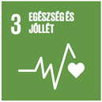 | Egészséges élet biztosítása és jólét megteremtése minden korosztályban élő minden egyes ember számára
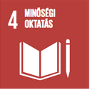 | Átfogó és igazságos minőségi oktatás megteremtése és egész életen át folytatott tanulmányok lehetőségének létrehozása mindenki számára
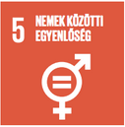 | Nemek közötti egyenlőség létrehozása, és minden nő és lány felemelkedésének elősegítése
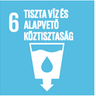 | Fenntartható vízgazdálkodás biztosítása, a vízhez és közegészségügyhöz való hozzáférése biztosítása minden ember számára
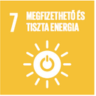 | Megfizethető, megbízható, fenntartható és modern energia biztosítása mindenki számára
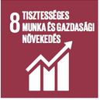 | Hosszan tartó, átfogó és fenntartható gazdasági növekedés létrehozása, teljes és eredményes foglalkoztatás, valamint méltó munka biztosítása mindenki számára
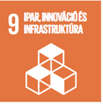 | Alkalmazkodó infrastruktúra kiépítése, átfogó és fenntartható iparosodás megteremtése, valamint az innováció támogatása
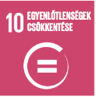 | Egy országon belüli és országok közötti egyenlőtlenségek csökkentése
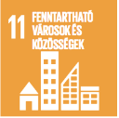 | Fenntartható, befogadó, biztonságos és alkalmazkodó városok és más emberi települések létrehozása
 | Fenntartható fogyasztási és termelési szokások kialakítása
 | Gyors cselekedetek a klímaváltozás és hatásai leküzdésének érdekében
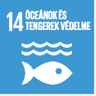 | A fenntartható fejlődés érdekében az óceánok, tengerek és tengeri erőforrások megőrzése és fenntartható használata
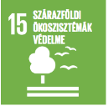 | A Föld ökoszisztémáinak fenntartható használata, fenntartható erdőgazdálkodás, az elsivatagosodás leküzdése, valamint a talaj degradációjának visszafordítása, valamint a biodiverzitás csökkenésének megállítása
 | A fenntartható fejlődés érdekében békés és befogadó társadalmak létrejöttének elősegítése, mindenki számára elérhető igazságszolgáltatás biztosítása, és minden szinten hatékony, felelősségre vonható és befogadó intézmények létrehozása
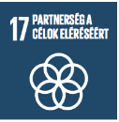 | A végrehajtás módjainak biztosítása és a fenntartható fejlődés globális partnerségének felélesztése

https://www.studiobinder.com/blog/what-is-script-writing/
https://www.cio.de/a/was-ist-das-metaverse,3683446

